Serena: Diseño de una experiencia multimedia para el aprendizaje socioemocional y ético en estudiantes de bachillerato de la Fundación Levapan.



Victor Manuel Salazar Chaparro - 2221679
Bryan Andres Peñaranda Soto - 2210308
Javier Lain Valero - 2230349
Edwin David Correa Cifuentes - 2221678
Johan Sebastian Cobo Uran - 2235534

Diseño Multimedia 2
Facultad de Ingeniería y Ciencias Básicas, Universidad Autónoma de Occidente
Nicolas Llanos Neuta
2026
Tabla de Contenido
1. Arquitectura del Sistema Multimedia (CORREGIR) 4
a. Diagramación de la arquitectura usando el modelo C4 4
Nivel C1: Contexto del Sistema. 4
Nivel C2: Contenedores. 6
Nivel C3: Componentes. 8
Nivel C4: Código. 18
2. Planeación de la producción 24
Técnica de Selección y Estimación 25
Sprint 1 25
Sprint 2 31
Gestión e Implementación de las HUs 43
3. Implementación 45
Unity Editor y Unity Hub 45
Visual Studio 46
Git y GitHub Desktop 48
4. Pruebas 49
Casos de prueba de HU implementadas 49
Evidencias de Implementación de HUs Sprint 1 50
Evidencias de Implementación de HUs Sprint 2 57
5. Demo 67
6. Retrospectiva 67
Sprint 1 67
Sprint 2 69
Referencias 71
Anexos 72

1. Portada.
2. Tabla de contenido: presenta la estructura del documento. Esta tabla debe ser generada automáticamente a partir del uso adecuado de la herramienta ofimática.
3. Arquitectura del Sistema Multimedia: diagramación de la arquitectura (modelo C4), incluyendo los componentes del sistema multimedia. En la representación se deben incluir los diferentes elementos que la conforman, como por ejemplo: bases de datos, servicios en la nube, objetos físicos, dispositivos para el despliegue de contenido multimedia, dispositivos para captura de interacción con el usuario, entre otros. Se recomienda tener en cuenta los comentarios del primer corte.
4. Planeación de la producción: a partir de la especificación de las historias de usuario, el equipo utiliza una determinada técnica para definir aquellas con las que puede comprometerse a implementar para el sprint 1 y 2. En este apartado se describe la técnica utilizada y se definen las HU que pasan a producción, con sus respectivos responsables. NOTA: se recomienda utilizar una herramienta software para la gestión de las HU durante el proceso de implementación, como Jira.
5. Implementación: presentar evidencias de la plataforma de desarrollo (por ejemplo: Visual Studio, Unity, etc.) donde la estructura del proyecto refleje el uso del patrón arquitectónico antes seleccionado.
6. Pruebas: casos de prueba asociados a las HU implementadas, que permitan comprobar los criterios de validación. Documentación y análisis de los resultados obtenidos a partir de los casos de prueba realizados. Documentar los cambios realizados a partir de dichos resultados. Lanzamiento 1: acta de entrega de funcionalidades a la parte interesada con prueba de aceptación del usuario.
7. Demo: producto de la implementación de las HU comprometidas, el equipo de trabajo obtiene un demo, el cual debe estar disponible a los interesados. En este apartado indique el enlace para acceder al demo y suministre instrucciones básicas para que los interesados puedan acceder e interactuar con el demo.
8. Retrospectiva: al final del sprint 1 y 2 el equipo celebra una reunión en la que analiza y registra qué se hizo bien, qué procesos pueden mejorar y define estrategias de cómo perfeccionarlos.
9. Referencias: las fuentes bibliográficas consultadas deben estar debidamente citadas y referenciadas respetando los derechos de propiedad intelectual y utilizando un determinado formato (APA, IEEE, ICONTEC). Estas referencias deben ser generadas automáticamente a partir del uso adecuado de la herramienta ofimática o gestores de referencias. Las fuentes no deben tener una ventana de tiempo superior a 5 años. Las fuentes de referencia seleccionadas son citadas en el cuerpo del documento, aportando a la coherencia en la aplicación de información.
10. Anexos: documentos adicionales utilizados (si los hay) para la entrega del avance.
Criterios de evaluación
1. [1.6] Planeación de la producción e implementación: este criterio de evaluación incluye los siguientes ítems: el equipo indica la técnica utilizada y describe cómo fue utilizada. Se definen las historias de usuario con las que se compromete el equipo en el sprint 1 y 2. Muestran todas las evidencias de desarrollo.
2. [1.2] Pruebas: este criterio de evaluación incluye los siguientes ítems: diseño de casos de prueba asociados a las HU seleccionadas. Verificación de criterios de validación de las HU a partir de los casos de prueba ejecutados. Análisis y ajustes realizados a partir de los resultados obtenidos en las pruebas. Acta de entrega de funcionalidades.
3. [1.2] Demo: este criterio de evaluación incluye los siguientes ítems: el equipo incluye un enlace público, evidencias e instrucciones básicas para acceder e interactuar con el demo. En el demo se evidencia la implementación de las historias de usuario comprometidas. Un video del estado del SMMV en cada cierre del sprint.
4. [0.8] Retrospectiva: el equipo documenta qué se hizo bien, qué procesos pueden mejorar y define estrategias de cómo perfeccionarlos.
5. [0.2] Redacción, ortografía y puntuación: adecuada redacción y claridad de las ideas, adecuada ortografía y puntuación de la información.

Arquitectura del Sistema Multimedia (CORREGIR)

a. Diagramación de la arquitectura usando el modelo C4
Los siguientes diagramas representan la arquitectura de SERENA en los cuatro niveles del modelo C4. Cada nivel se describe técnicamente y, adicionalmente, se justifica en función de las historias de usuario definidas en la matriz de criterios de aceptación (DM1), de manera que se evidencie la coherencia entre el patrón arquitectónico cliente-servidor local por capas y las necesidades funcionales identificadas para el sistema.

Nivel C1: Contexto del Sistema.
El diagrama de contexto presenta a SERENA como un sistema multimedia que permite desarrollar experiencias narrativas orientadas al aprendizaje socioemocional y ético dentro del aula. En este nivel, el sistema se representa como una unidad, sin mostrar su estructura interna, SERENA interactúa con tres actores:
- Docente o facilitador: selecciona la narrativa, crea y controla la sesión, supervisa la participación y consulta los resultados.
- Estudiante: ingresa mediante un código, participa en la narrativa, registra decisiones y responde las actividades de reflexión desde una tablet.
- Administrador de TI: configura la red institucional y las reglas necesarias para que el computador y las tablets puedan comunicarse.
También se identifican tres elementos externos:
- Router, firewall y red Wi-Fi: infraestructura institucional que proporciona la conectividad LAN entre el computador del docente y las tablets.
- Proyector del aula: dispositivo físico que recibe la salida audiovisual del computador y presenta el contenido colectivo de la sesión.
- Servicio de correo: servicio externo utilizado opcionalmente para enviar el reporte cuando existe conexión a Internet.
La interacción principal ocurre dentro de la LAN. El acceso a Internet no es necesario para crear sesiones, presentar contenidos, registrar respuestas o generar reportes. La conexión externa se reserva para el envío opcional de los documentos generados.
Relación con las historias de usuario
- Docente: las H.U.1.1 y H.U.1.4 sustentan el acceso y la autenticación; la H.U.2.1.1 contempla la consulta del catálogo de narrativas; las H.U.2.1.2 y H.U.2.3.1 a H.U.2.3.2 corresponden a la creación y control de la sesión; las H.U.6.1.1 y H.U.6.3.1 a H.U.6.3.3 permiten supervisar la participación; y las H.U.11.1 a H.U.11.4 cubren la consulta y generación de resultados.
- Estudiante: las H.U.3.1.1 a H.U.3.1.3 describen el ingreso a la sesión; las H.U.5.1 a H.U.5.5 corresponden a la toma de decisiones; las H.U.7.1 a H.U.7.5 permiten presentar retroalimentación; las H.U.9.1 a H.U.9.3 incorporan la votación grupal; y las H.U.10.1 a H.U.10.5 contemplan el seguimiento del progreso.
- Proyector del aula: las H.U.4.1.1 a H.U.4.1.3 justifican la presentación de la cinemática, el texto y la narración sincronizada. La H.U.2.2 también requiere coordinar las transiciones visuales entre el contenido proyectado y la interacción individual en las tablets.
- Servicio de correo: la H.U.11.1.3 establece la generación y el envío del reporte al finalizar la actividad, condicionado a la disponibilidad de conexión externa.
- Administrador de TI e infraestructura de red: no dependen de una historia funcional específica, pero constituyen una condición necesaria para las funcionalidades en tiempo real de las H.U.6.1.1, H.U.9.1 a H.U.9.3 y H.U.10.1.3.
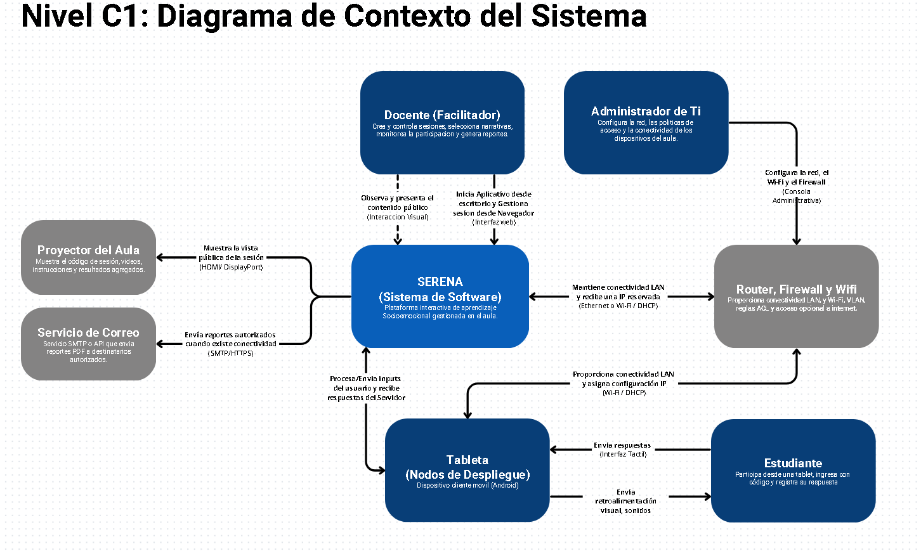
Gráfico 1. Diagrama de Contexto (C1) - ver anexo 3

Nivel C2: Contenedores.
El diagrama de contenedores muestra las principales unidades de software que conforman SERENA, sus responsabilidades y los mecanismos utilizados para comunicarse. En este nivel, el término contenedor hace referencia a una aplicación ejecutable o a un almacén de datos, el diagrama C2 está compuesto por los siguientes contenedores:
Iniciador del sistema: Aplicación de escritorio ejecutada en el computador del docente. Se encarga de iniciar el Servidor Local del Aula, verificar que esté disponible y abrir el Panel Web del Profesor en el navegador. Este contenedor evita que el docente tenga que ejecutar comandos o configurar manualmente los servicios necesarios para comenzar una sesión.
Aplicación Web SERENA: El panel permite al docente crear y controlar sesiones, consultar participantes y solicitar reportes. La vista de proyección presenta el código de ingreso, los contenidos narrativos, los temporizadores y los resultados agregados.
- Panel Web del Profesor: área privada destinada a la administración y supervisión.
- Vista Web de Proyección: área pública destinada a presentar el contenido colectivo.
Servidor Local del Aula: Aplicación desarrollada con ASP.NET Core y publicada mediante Kestrel. Aporta a la centralizacion de los datos y coordina la sesión.
- El servidor gestiona participantes, narrativas, preguntas, respuestas, cambios de selección, votaciones, estados de conexión, estadísticas y reportes. También expone una API REST y mantiene la comunicación en tiempo real mediante SignalR.
Aplicación del Estudiante: Aplicación desarrollada con Unity y C# para tablets Android. Permite ingresar a la sesión, presentar la experiencia multimedia, registrar decisiones, responder preguntas y recibir las actualizaciones enviadas por el servidor. La aplicación utiliza solicitudes REST para operaciones confirmables y un cliente de comunicación en tiempo real para recibir cambios de estado.
Base de datos local: Base de datos SQLite utilizada para almacenar la información estructurada del sistema, incluyendo sesiones, participantes, preguntas, respuestas, cambios de selección, tiempos y registros de auditoría. La base de datos solo puede ser consultada o modificada por el Servidor Local del Aula.
Repositorio de contenidos: Almacén del sistema de archivos que conserva narrativas, videos, imágenes, audios y configuraciones pedagógicas. Los recursos se mantienen localmente para que la experiencia pueda ejecutarse sin Internet.
Repositorio de reportes: Almacén del sistema de archivos destinado a conservar los documentos PDF generados y los reportes pendientes de envío.
Comunicación entre contenedores: La Aplicación Web SERENA y la Aplicación del Estudiante se comunican con el servidor mediante REST/JSON para enviar comandos, consultar información y registrar respuestas. SignalR sobre WebSocket permite distribuir cambios de estado en tiempo real.
- El servidor utiliza Entity Framework Core para acceder a SQLite y utiliza el sistema de archivos para consultar contenidos o almacenar reportes. El envío mediante correo se realiza únicamente cuando existe conectividad externa.
Relación con las historias de usuario:
- Iniciador del sistema: responde a la necesidad de facilitar el acceso del docente y reducir la configuración técnica previa a la sesión.
- Aplicación Web SERENA: concentra las H.U.1.x relacionadas con autenticación y bienvenida, las H.U.2.x asociadas con el catálogo y el control de sesiones, las H.U.6.x sobre supervisión y las H.U.11.x relacionadas con resultados y reportes. La separación entre panel privado y proyección pública responde a la necesidad de no exponer información administrativa o individual.
- Aplicación del Estudiante: agrupa las H.U.3.x de ingreso, H.U.4.x de presentación audiovisual, H.U.5.x de toma de decisiones, H.U.7.x de retroalimentación, H.U.9.x de votación y H.U.10.x de consulta del progreso.
- Servidor Local del Aula: permite implementar las funcionalidades que requieren un estado compartido. La H.U.2.1.2 requiere generar una sesión y mostrar los participantes conectados; la H.U.3.1.1 requiere validar el ingreso; la H.U.6.1.1 requiere actualizar la participación en tiempo real; las H.U.9.1 a H.U.9.3 requieren procesar la votación; y la H.U.10.1.3 exige actualizar automáticamente el progreso.
- Base de datos SQLite: soporta las H.U.10.3 y H.U.11.1.1 a H.U.11.1.2 al conservar la información necesaria para consultar el progreso y calcular los resultados.
- Repositorio de contenidos: permite presentar las narrativas y recursos audiovisuales requeridos por las H.U.4.1.1 a H.U.4.1.3.
- Repositorio de reportes: responde a la H.U.11.1.3 y a las funcionalidades de consulta de resultados contempladas en las H.U.11.2 a H.U.11.4.

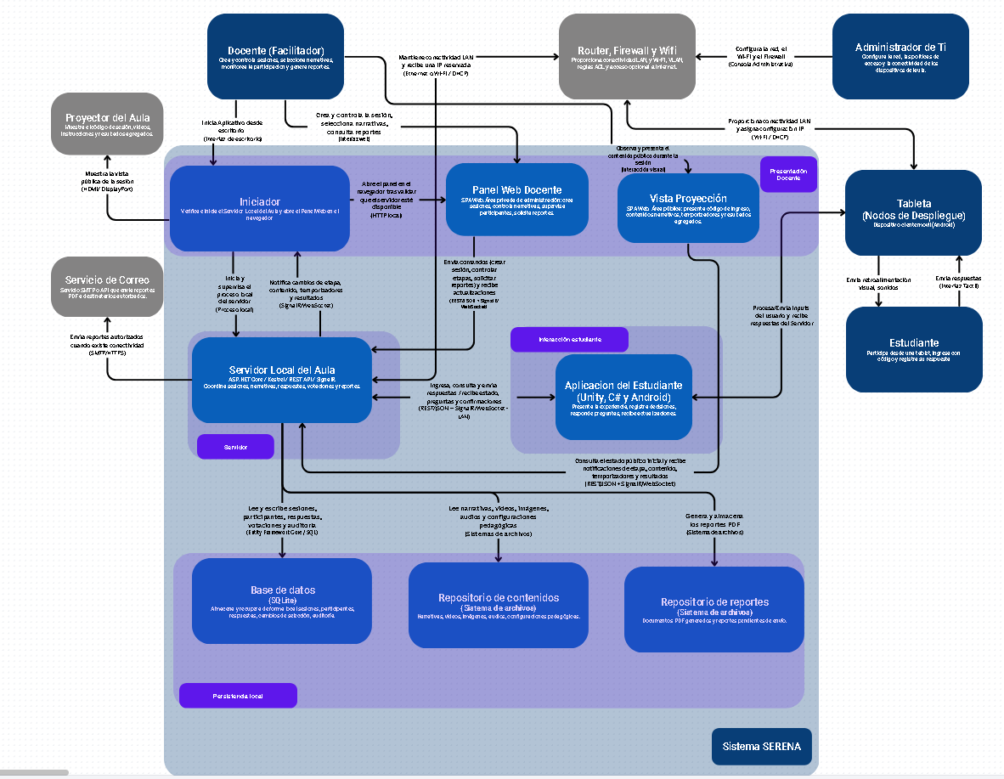
Gráfico 2. Diagrama de Contenedores (C2) - ver anexo 3

Nivel C3: Componentes.
- Los diagramas de componentes amplían cada uno de los contenedores presentados en el nivel C2. Su propósito es identificar los módulos internos de cada contenedor, sus responsabilidades y la forma en que se relacionan con el resto del sistema. Se presenta un diagrama por contenedor: Servidor Local del Aula, Aplicación del Estudiante, Panel Web del Profesor, Vista Web de Proyección, Iniciador del sistema, Base de datos local, Repositorio de contenidos y Repositorio de reportes.
- En cada diagrama solo se desglosa el contenedor en foco; los demás contenedores aparecen como elementos externos sin desglosar. Los dispositivos físicos y la infraestructura de red se representan en los niveles de contexto y despliegue.
- C3.1 Servidor Local del Aula
- (Se conserva tu texto actual, desde “El servidor se organiza mediante los siguientes componentes” hasta el Gestor del repositorio de contenidos, y su “Relación con las historias de usuario”. Solo reemplaza la frase inicial de esta sección por esta:)
- El diagrama se concentra en los componentes internos del Servidor Local del Aula. La Aplicación del Estudiante, el Panel Web del Profesor, la Vista Web de Proyección, la base de datos y los repositorios se mantienen como contenedores externos que consumen o proveen servicios al servidor.
- C3.2 Aplicación del Estudiante
- La Aplicación del Estudiante se organiza mediante los siguientes componentes:
- Interfaz del Estudiante: Presenta la narrativa, las opciones de decisión y las preguntas de reflexión, y captura la respuesta del estudiante mediante la pantalla táctil de la tablet.
- Gestor de sesión y comunicación: Administra la conexión con el servidor, envía los eventos generados por el estudiante y recibe las actualizaciones de estado en tiempo real. Utiliza REST/JSON para las operaciones confirmables y SignalR para recibir los cambios enviados por el servidor.
- Caché local: Guarda los eventos pendientes cuando se pierde la conexión y los sincroniza con el servidor al reconectar. Esta cola temporal pertenece a la aplicación y no al servidor; el Gestor de sincronización y reconexión del servidor determina cuáles eventos reenviados ya fueron procesados.
- Relación con las historias de usuario
- Interfaz del Estudiante: soporta las H.U.4.x de presentación audiovisual, las H.U.5.x de toma de decisiones, las H.U.7.x de retroalimentación y las H.U.10.x de consulta del progreso.
- Gestor de sesión y comunicación: soporta la H.U.3.1.1 al enviar el código de ingreso para su validación, las H.U.9.x al enviar y recibir la votación, y la H.U.10.1.3 al recibir los cambios en los indicadores de progreso.
- Caché local: complementa las H.U.5.x y H.U.9.x al evitar la pérdida de decisiones durante una desconexión temporal.
- C3.3 Panel Web del Profesor
- El Panel Web del Profesor se organiza mediante los siguientes componentes:
- Módulo de autenticación: Valida las credenciales del docente con el servidor y recibe un token temporal de sesión. Este token es utilizado por los demás módulos en cada petición al servidor.
- Módulo de gestión de sesiones: Permite crear la sesión, seleccionar la narrativa, iniciar la actividad, controlar las etapas y finalizarla. Publica el identificador de la sesión activa para los módulos que lo requieren.
- Módulo de supervisión: Presenta en tiempo real los participantes conectados, el progreso y las respuestas registradas. Se suscribe mediante SignalR a las actualizaciones de la sesión activa. No almacena información; solo la muestra.
- Módulo de reportes: Solicita al servidor la generación del reporte de la sesión y presenta los resultados agregados. La información del reporte proviene de los datos almacenados por el servidor, no de lo que muestra el módulo de supervisión.
- Relación con las historias de usuario
- Módulo de autenticación: implementa la parte cliente de las H.U.1.1.1, H.U.1.1.2 y H.U.1.4.1.
- Módulo de gestión de sesiones: soporta las H.U.2.1.1, H.U.2.1.2 y H.U.2.3.1 a H.U.2.3.3, relacionadas con el catálogo de narrativas, la creación de la sesión y el control de la actividad.
- Módulo de supervisión: responde a la H.U.6.1.1 y a las H.U.6.3.1 a H.U.6.3.3, relacionadas con la supervisión de la participación.
- Módulo de reportes: responde a las H.U.11.1.3 y H.U.11.2 a H.U.11.4, relacionadas con la solicitud y consulta de resultados.
- C3.4 Vista Web de Proyección
- La Vista Web de Proyección es de solo lectura y se organiza mediante los siguientes componentes:
- Código de ingreso: Muestra el código de ingreso y el código QR para que los estudiantes se unan a la sesión.
- Contenido narrativo: Presenta el video, el texto y la narración sincronizada de la experiencia.
- Temporizadores: Muestra el tiempo restante de cada etapa o pregunta activa.
- Resultados agregados: Presenta votaciones y estadísticas colectivas, sin exponer nombres ni respuestas individuales.
- El identificador de la sesión llega a la vista al cargar la página y cada componente recibe su información directamente del servidor, mediante una consulta REST inicial y actualizaciones por SignalR. Por esta razón, los componentes no dependen entre sí.
- Relación con las historias de usuario
- Código de ingreso: soporta la H.U.2.1.2 al mostrar el código de conexión generado para la sesión.
- Contenido narrativo: soporta las H.U.4.1.1 a H.U.4.1.3 al presentar la cinemática, el texto y la narración sincronizada.
- Temporizadores: apoya la H.U.2.2 al coordinar las transiciones entre el contenido proyectado y la interacción en las tablets.
- Resultados agregados: soporta las H.U.9.1 a H.U.9.3 al mostrar el resultado de la votación grupal, y las H.U.11.4.1 y H.U.11.4.4 al presentar resultados sin identificar a los estudiantes.
- C3.5 Iniciador del sistema
- El Iniciador del sistema tiene una única responsabilidad, por lo que su diagrama contiene un solo componente:
- Orquestador de arranque: Verifica la configuración local, inicia y supervisa el proceso del Servidor Local del Aula y abre el Panel Web del Profesor en el navegador una vez confirmado que el servidor está disponible.
- Relación con las historias de usuario
- Orquestador de arranque: responde a la necesidad de facilitar el acceso del docente y reducir la configuración técnica previa a la sesión.
- C3.6 Base de datos local
- La base de datos SQLite no contiene lógica de aplicación; sus componentes corresponden a agrupaciones lógicas de la información almacenada. Solo el Servidor Local del Aula puede consultarla o modificarla, mediante Entity Framework Core.
- Sesiones y participantes: Almacena las sesiones, los docentes, los estudiantes y los eventos de conexión.
- Narrativas y preguntas: Almacena las narrativas, sus etapas, las preguntas de reflexión y las opciones de decisión.
- Decisiones y respuestas: Almacena las decisiones, las respuestas de reflexión, los cambios de selección y las votaciones. Cada registro se relaciona con el estudiante, la sesión y la pregunta correspondientes.
- Auditoría y reportes: Almacena los eventos de auditoría y los metadatos de los reportes generados. Los archivos PDF se conservan en el Repositorio de reportes y esta base de datos conserva sus referencias.
- Relación con las historias de usuario
- Sesiones y participantes: soporta las H.U.2.1.2 y H.U.2.3.x al conservar las sesiones y los estudiantes conectados.
- Decisiones y respuestas: soporta las H.U.10.3 y las H.U.11.1.1 a H.U.11.1.2 al conservar la información necesaria para consultar el progreso y calcular los resultados.
- Narrativas y preguntas, y Auditoría y reportes: soportan de manera transversal la reconstrucción del estado de la sesión y la consulta de resultados.
- C3.7 Repositorio de contenidos
- El Repositorio de contenidos es un almacén del sistema de archivos al que solo accede el Servidor Local del Aula. Se organiza mediante los siguientes componentes:
- Gestor de narrativas: Carga las narrativas disponibles y sus configuraciones pedagógicas.
- Gestor de recursos multimedia: Entrega los videos, imágenes y audios por identificador y verifica que los archivos existan. Cada narrativa referencia los recursos que necesita.
- Relación con las historias de usuario
- Gestor de narrativas y Gestor de recursos multimedia: permiten presentar las narrativas y los recursos audiovisuales requeridos por las H.U.4.1.1 a H.U.4.1.3.
- C3.8 Repositorio de reportes
- El Repositorio de reportes es un almacén del sistema de archivos al que solo accede el Servidor Local del Aula. Se organiza mediante los siguientes componentes:
- Almacenamiento de PDF: Guarda el reporte generado, en versión nominal o anonimizada.
- Consulta de reportes: Entrega los reportes por sesión, incluidos los pendientes de envío, para que el servidor los envíe cuando exista conectividad.
- Relación con las historias de usuario
- Almacenamiento de PDF: responde a la H.U.11.1.3 al conservar el reporte generado al finalizar la actividad.
- Consulta de reportes: responde a las H.U.11.2 a H.U.11.4 al permitir consultar los resultados, y a la H.U.11.1.3 al permitir el envío posterior cuando no hubo conectividad.
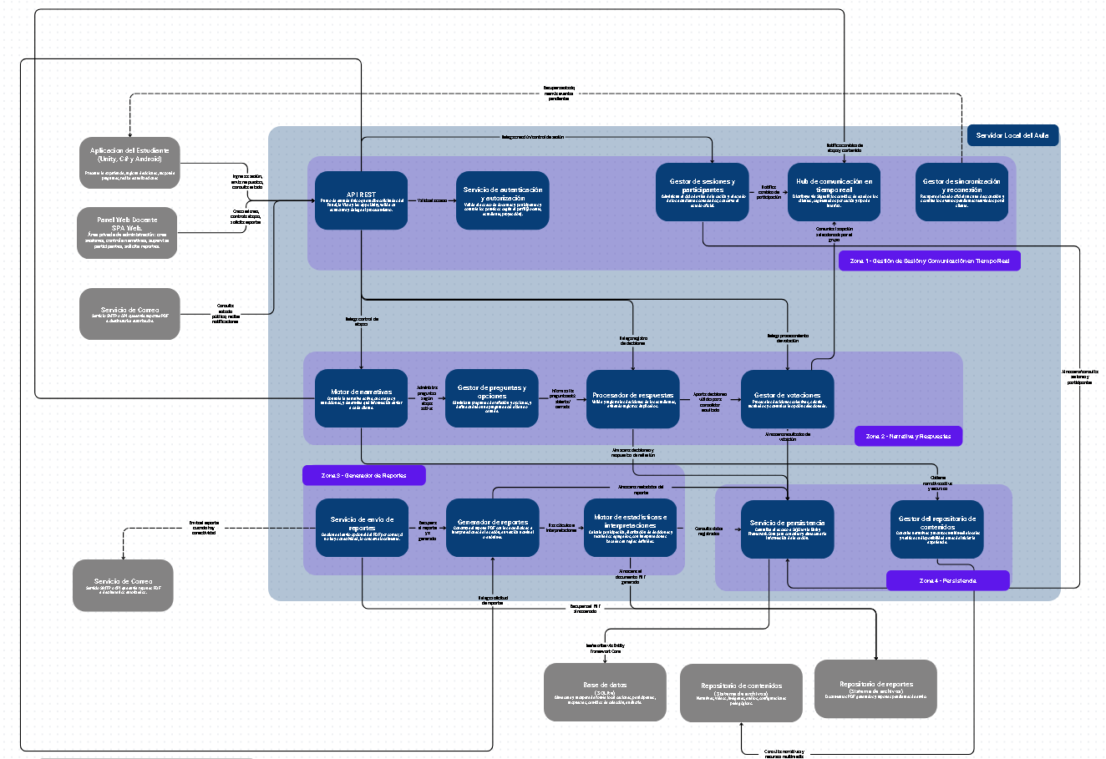
Gráfico 3. Diagrama de Componentes - Servidor (C3) - ver anexo 3

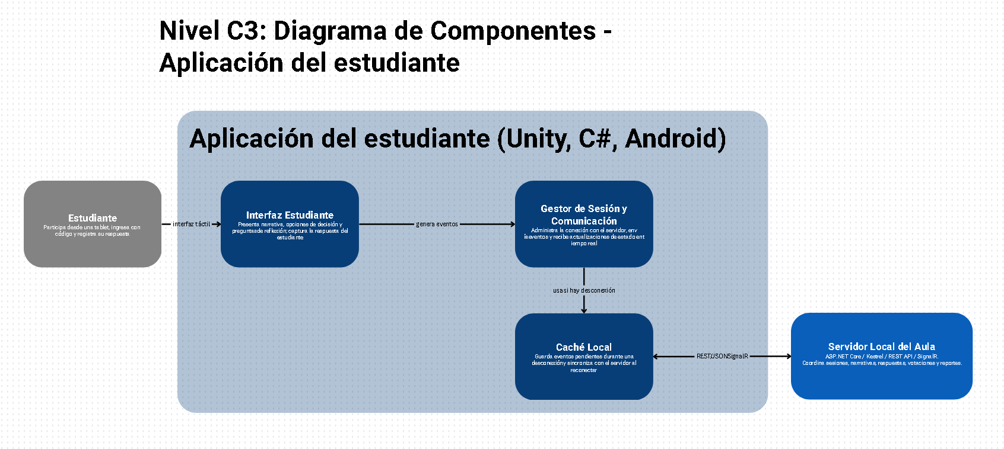
Gráfico 4. Diagrama de Componentes - Aplicación del estudiante (C3) - ver anexo 3
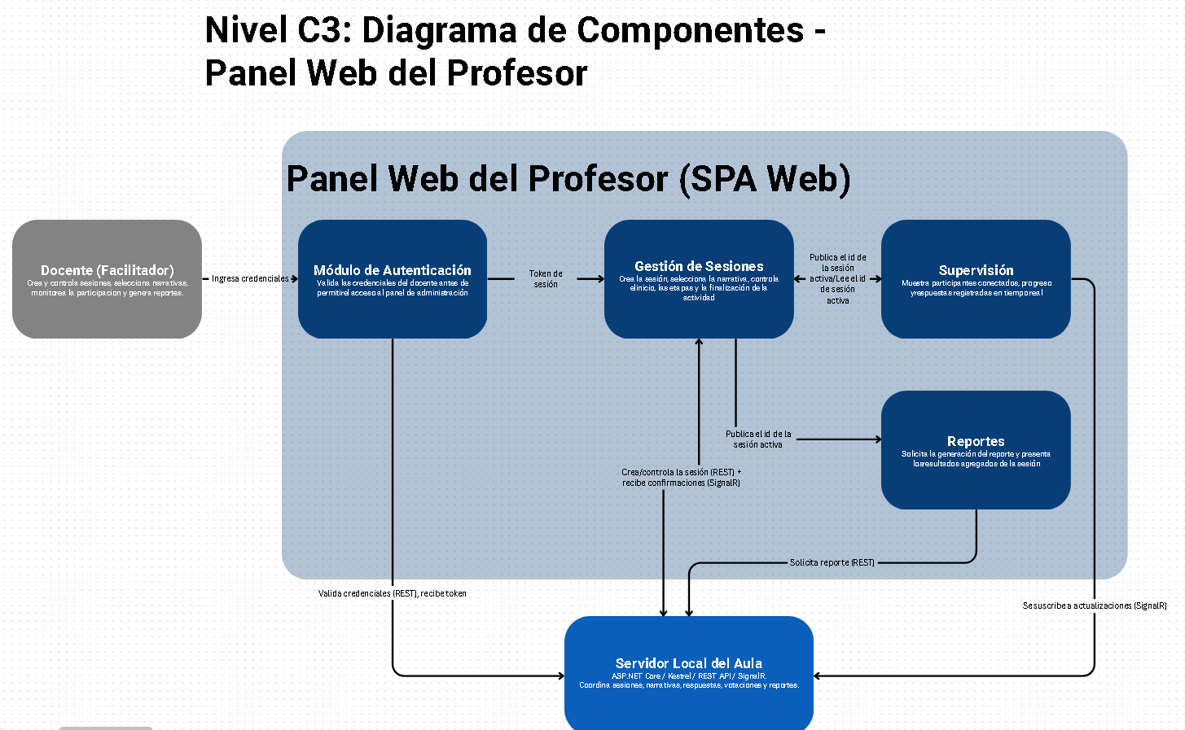
Gráfico 5. Diagrama de Componentes - Panel Web del Profesor (C3) - ver anexo 3
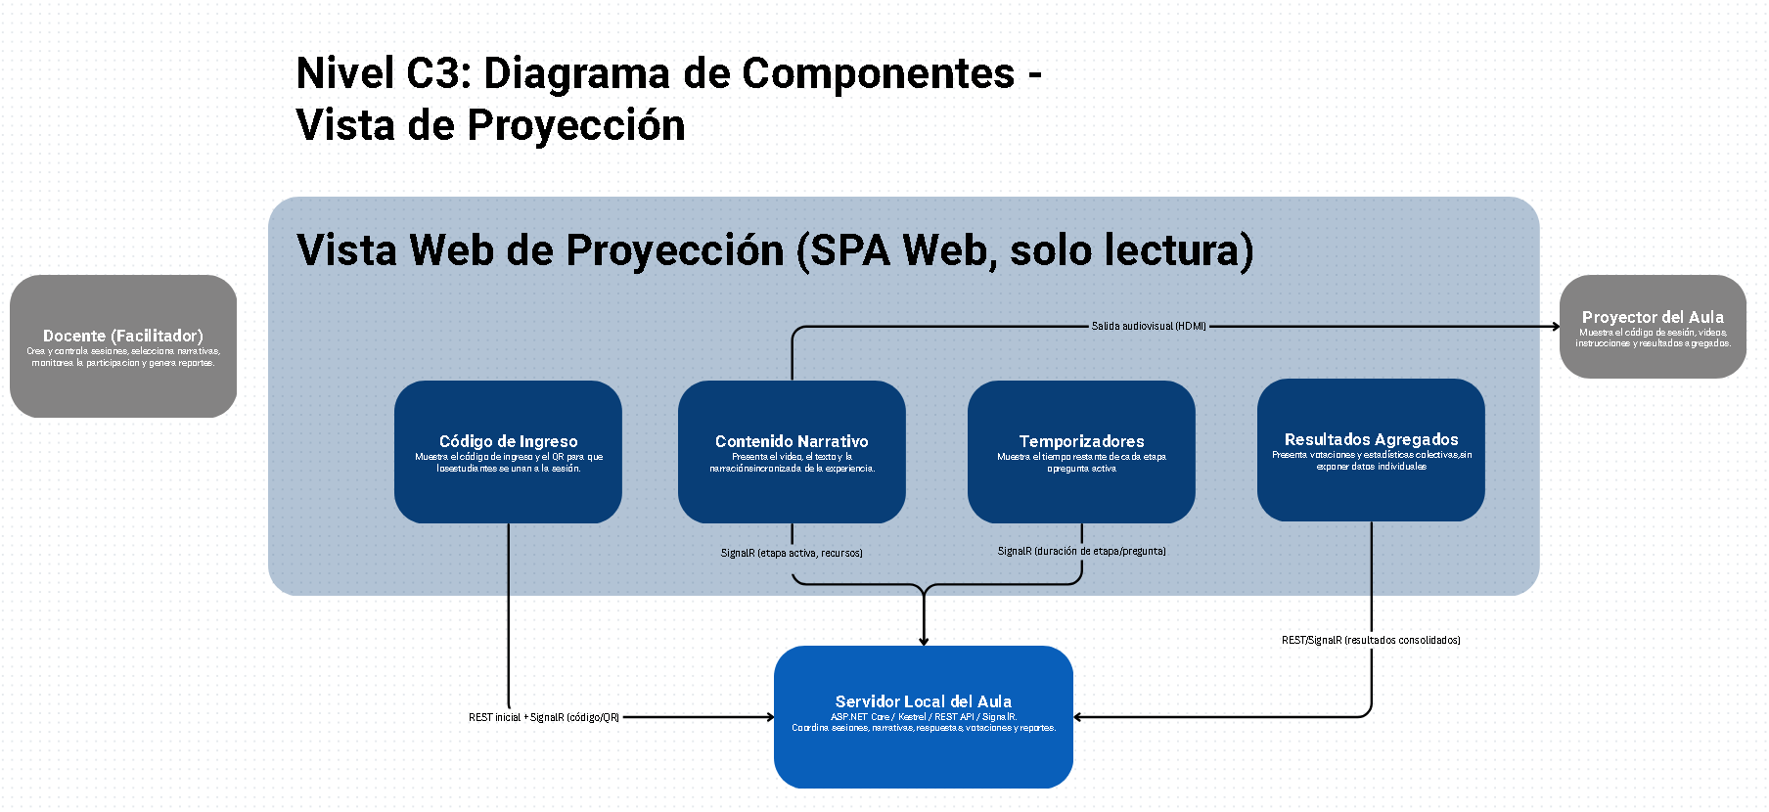
Gráfico 6. Diagrama de Componentes - Vista de Proyección (C3) - ver anexo 3
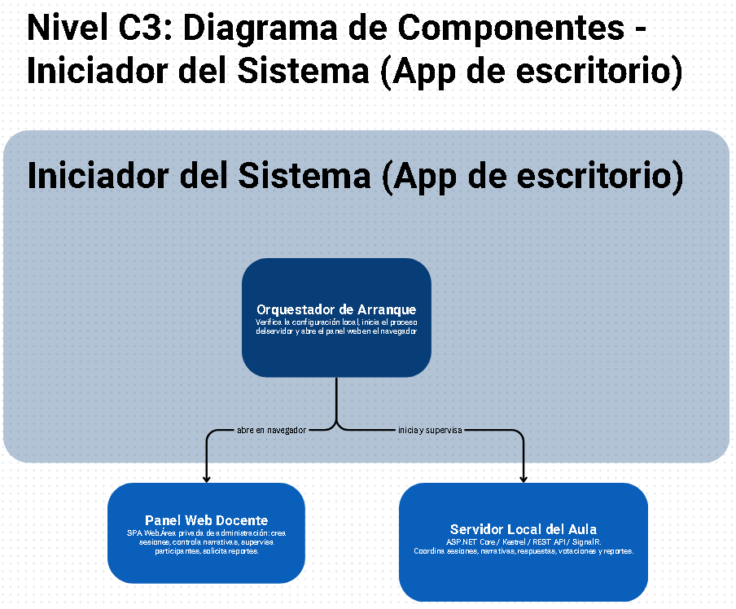
Gráfico 7. Diagrama de Componentes - Iniciador del sistema (C3) - ver anexo 3

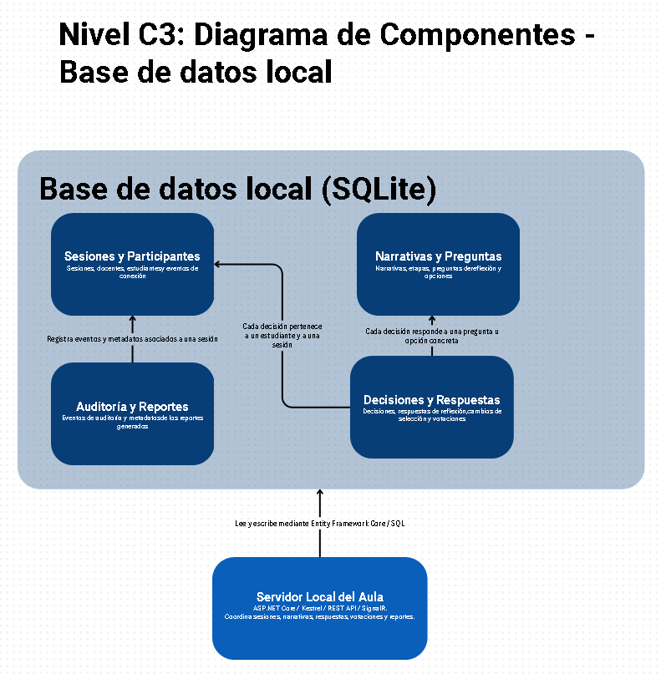
Gráfico 8. Diagrama de Componentes - Base de datos local (C3) - ver anexo 3
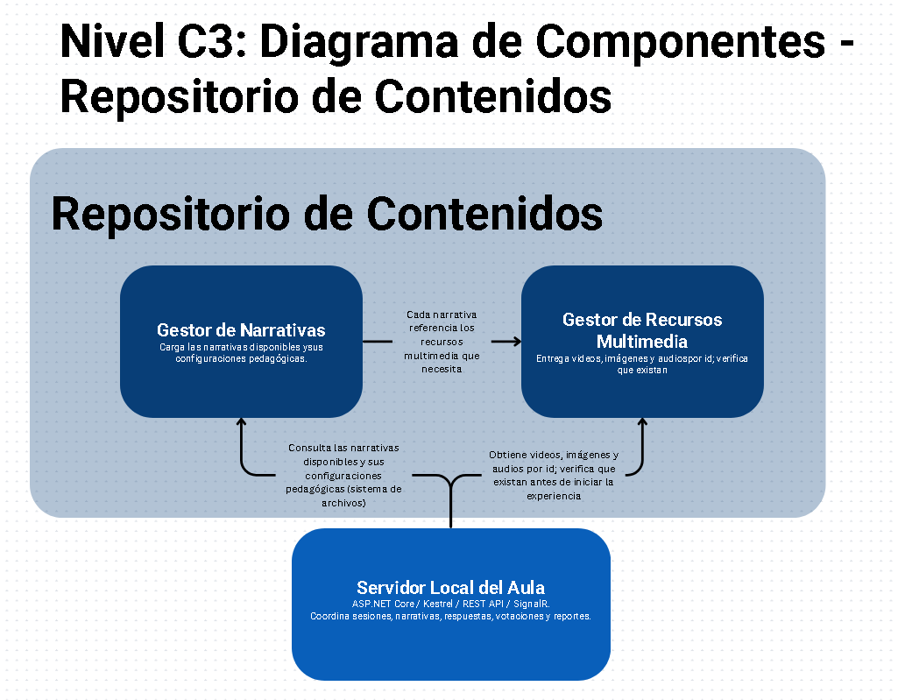
Gráfico 9. Diagrama de Componentes - Repositorio de contenidos (C3) - ver anexo 3
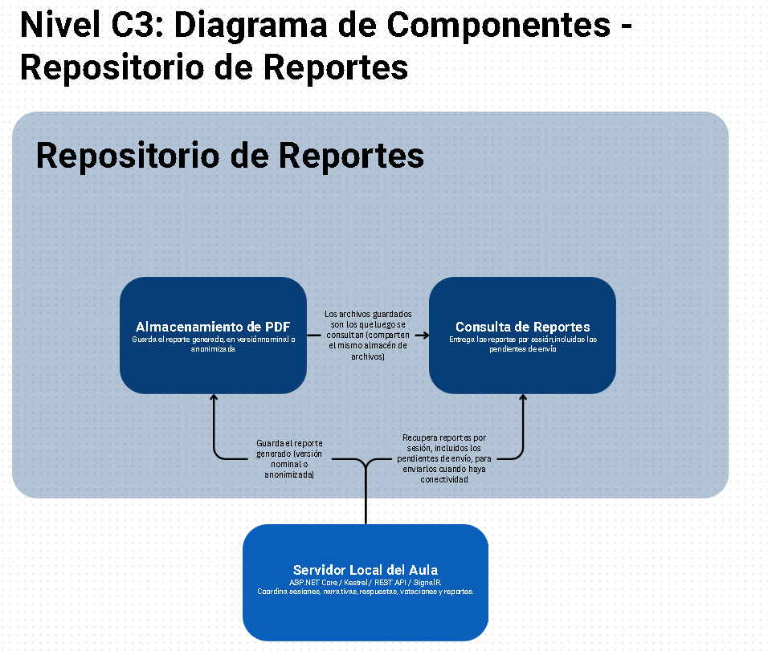
Gráfico 10. Diagrama de Componentes - Repositorio de reportes (C3) - ver anexo 3

Nivel C4: Código.
El nivel C4 representa la estructura interna de los componentes principales mediante clases, relaciones y responsabilidades. En SERENA, este nivel se concentra en el Servidor Local del Aula y detalla cómo se implementan la gestión de sesiones, el procesamiento de narrativas y respuestas, la comunicación en tiempo real y la generación de reportes.
Los diagramas presentados corresponden al diseño previsto del código. Por tanto, las clases y relaciones podrán ajustarse durante la implementación sin modificar las responsabilidades definidas en los niveles C1, C2 y C3.
Gestión de sesiones y comunicación: La gestión de sesiones se implementa mediante la clase GestorSesionYComunicacion, responsable de crear, iniciar, actualizar y finalizar las sesiones. Esta clase administra la entidad Sesion, que conserva información como el código de ingreso, el estado actual, el docente responsable, la narrativa seleccionada y los participantes conectados.
- La autenticación se delega en la clase Autenticador, que valida las credenciales y determina los permisos de acceso. Una vez autorizado el ingreso, el sistema puede asignar un token temporal asociado con el usuario, el rol y la sesión. La generación del código de ingreso corresponde al proceso de creación de la sesión y no al mecanismo de autenticación.
- Las actualizaciones en tiempo real se gestionan mediante HubComunicacion. Esta clase utiliza SignalR para enviar eventos a los clientes conectados, entre ellos el Panel Web del Profesor, la Vista Web de Proyección y las aplicaciones Unity. El hub no modifica directamente las entidades Docente o Estudiante, sino que comunica los cambios producidos por los servicios de aplicación.
- La recuperación ante desconexiones se coordina mediante ControladorReconexion. Esta clase permite consultar el estado vigente de la sesión y procesar nuevamente los eventos pendientes enviados por una tablet. En la aplicación Unity, la cola temporal conserva las acciones no confirmadas; en el servidor, el controlador verifica cuáles eventos ya fueron procesados para evitar registros duplicados.
Procesamiento de narrativas y respuestas: La clase MotorNarrativasYRespuestas coordina el desarrollo de la experiencia narrativa. Esta clase administra la entidad Narrativa, sus etapas y las reglas que determinan el avance de la actividad.
- El componente utiliza GestorPreguntasYOpciones para controlar las preguntas de reflexión, las alternativas disponibles y el estado de apertura o cierre de cada actividad. De esta forma, el servidor determina qué información puede mostrarse y si los estudiantes todavía pueden responder.
- Las decisiones enviadas desde las tablets se procesan mediante ProcesadorRespuestas. Esta clase valida que la sesión y la pregunta estén activas, verifica los permisos del participante y registra la decisión correspondiente mediante RegistroDecision o RespuestaReflexion.
- Cuando un estudiante modifica una selección, ControlCambioRespuesta verifica si el cambio está permitido y conserva el historial de decisiones. La respuesta anterior no se elimina, ya que el sistema necesita identificar la selección inicial, los cambios realizados y la opción final.
- Cuando el avance de la narrativa depende de una decisión colectiva, la clase Votacion consolida las respuestas válidas y calcula el resultado según las reglas establecidas para la actividad. Posteriormente, el motor de narrativas utiliza este resultado para determinar la siguiente etapa.
Procesamiento de estadísticas y reportes: La generación de resultados se coordina mediante GeneradorReportes. Esta clase obtiene la información registrada durante la sesión y utiliza CalculadorEstadisticas para calcular indicadores como participación, distribución de respuestas, cambios de selección, tiempos de respuesta y decisiones más frecuentes.
- La clase GeneradorInterpretaciones aplica reglas previamente definidas para producir una lectura básica de los resultados. Las interpretaciones deben basarse en los datos registrados y en los criterios pedagógicos configurados para cada narrativa, evitando generar conclusiones que no estén respaldadas por la información disponible.
- Con los resultados procesados, GeneradorReportes construye la entidad Reporte y genera el documento PDF. El archivo se almacena en el repositorio local y puede producirse en una versión nominal para uso autorizado del docente o en una versión anonimizada para presentación general.
- El envío externo se delega en ServicioEnvioCorreo. Esta clase recupera el reporte almacenado e intenta enviarlo mediante el servicio de correo autorizado. Si no existe conexión a Internet, el documento permanece disponible localmente y puede enviarse posteriormente.
Persistencia de la información: Los módulos del servidor no deben acceder directamente al archivo de SQLite. El acceso se realiza mediante repositorios o servicios de persistencia que utilizan Entity Framework Core, esta separación permite almacenar y consultar:
- Sesiones y participantes.
- Narrativas, preguntas y opciones.
- Decisiones y respuestas de reflexión.
- Cambios de selección.
- Eventos de conexión.
- Votaciones.
- Estadísticas y metadatos de los reportes.
La persistencia permite reconstruir el estado de una sesión, consultar los resultados y evitar la pérdida de información ante el cierre inesperado de una interfaz. Los contenidos multimedia y los archivos PDF se conservan en repositorios del sistema de archivos, mientras SQLite almacena sus referencias y metadatos.
Relación con las historias de usuario
- Autenticador y GestorSesionYComunicacion: soportan las H.U.1.1.1, H.U.1.1.2 y H.U.1.4.1, relacionadas con la autenticación del docente. GestorSesionYComunicacion también participa en la H.U.2.1.2 mediante la creación de la sesión y en la H.U.3.1.1 mediante la validación del ingreso del estudiante.
- HubComunicacion: permite implementar la actualización en tiempo real requerida por la H.U.6.1.1 y la actualización automática de los indicadores contemplada en la H.U.10.1.3. También distribuye los cambios de etapa hacia la proyección y las aplicaciones Unity.
- ControladorReconexion: atiende la necesidad transversal de mantener la continuidad ante pérdidas temporales de conexión. Su función complementa las historias de interacción del estudiante, especialmente las H.U.5.x y H.U.9.x.
- MotorNarrativasYRespuestas y GestorPreguntasYOpciones: controlan las etapas, preguntas, opciones y reglas de avance requeridas por las H.U.4.x y H.U.5.x.
- ProcesadorRespuestas: implementa el registro de decisiones definido en las H.U.5.1 a H.U.5.5 y proporciona los datos necesarios para la retroalimentación de las H.U.7.1 a H.U.7.5.
- Votacion y ControlCambioRespuesta: responden a las H.U.9.1 a H.U.9.3, relacionadas con la votación grupal, y controlan si una selección puede modificarse durante la actividad.
- CalculadorEstadisticas y GeneradorInterpretaciones: implementan las H.U.11.1.1 y H.U.11.1.2 al calcular decisiones, participación e indicadores. También apoyan las H.U.11.3 y H.U.11.4 mediante la preparación de resultados agregados.
- GeneradorReportes: construye el documento requerido por la H.U.11.1.3 y organiza los resultados contemplados en las H.U.11.2 a H.U.11.4.
- ServicioEnvioCorreo: implementa el envío externo contemplado en la H.U.11.1.3. Su ejecución depende de la disponibilidad de Internet y no condiciona la generación local del reporte.
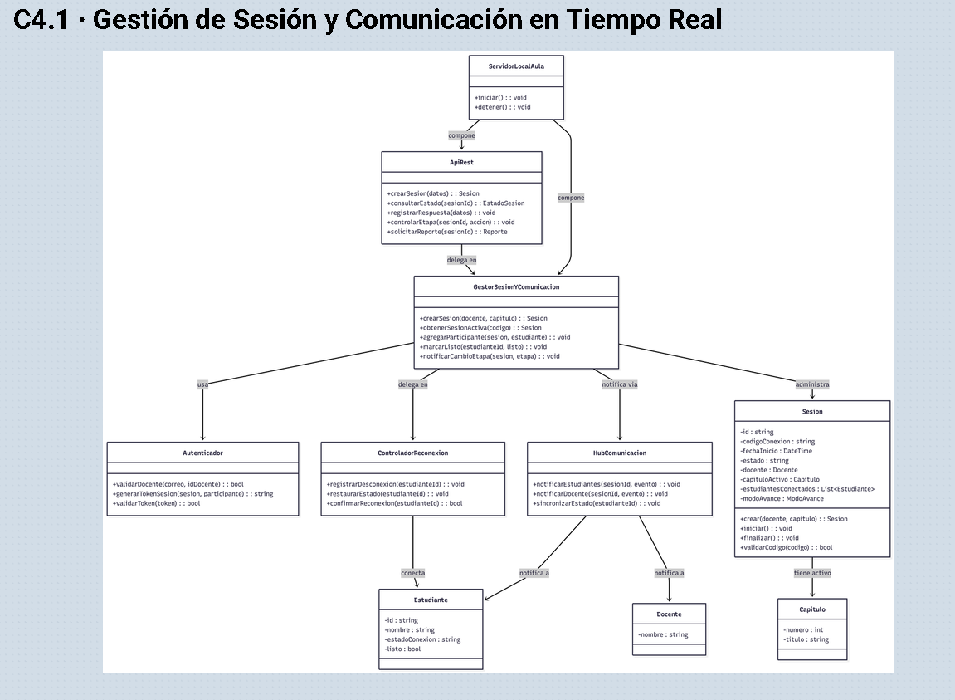Gráfico 11. Código (Gestión de Sesión y Comunicación en Tiempo Real) (C4) - ver anexo 3
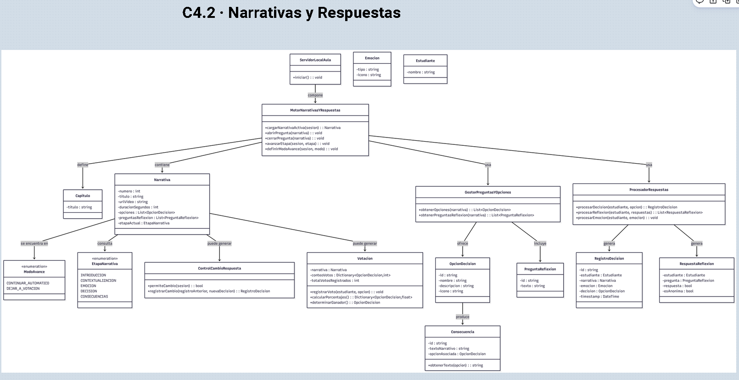
Gráfico 12. Código (Narrativas y Respuestas) (C4) - ver anexo 3
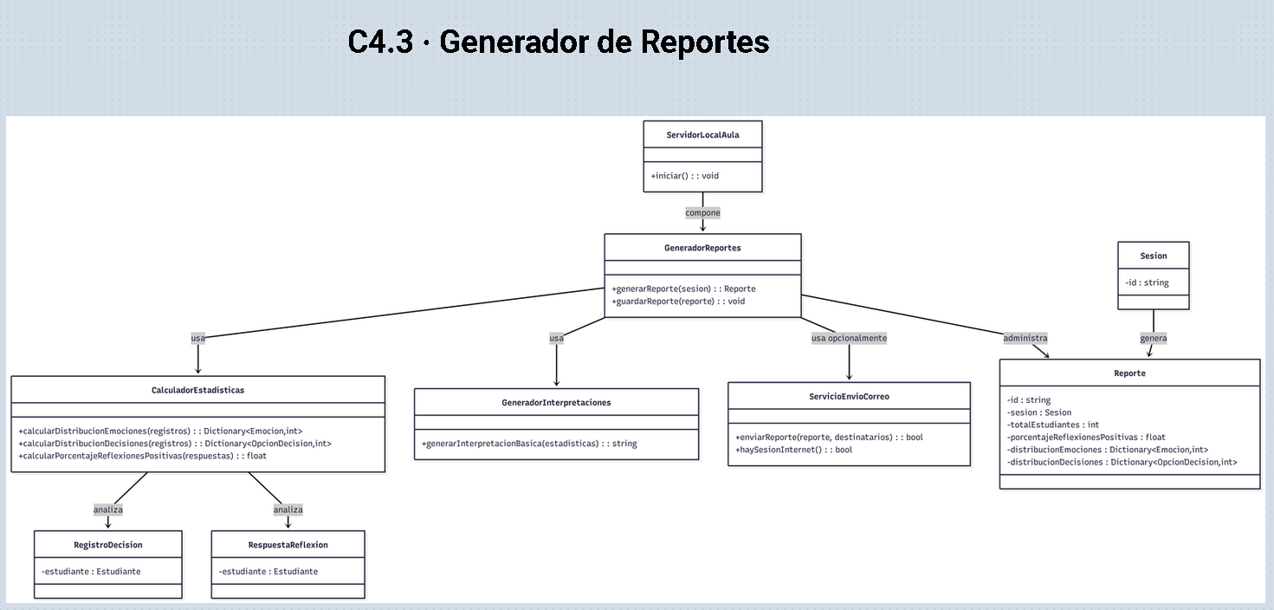
Gráfico 13. Código (Generador de Reportes) (C4) - ver anexo 3
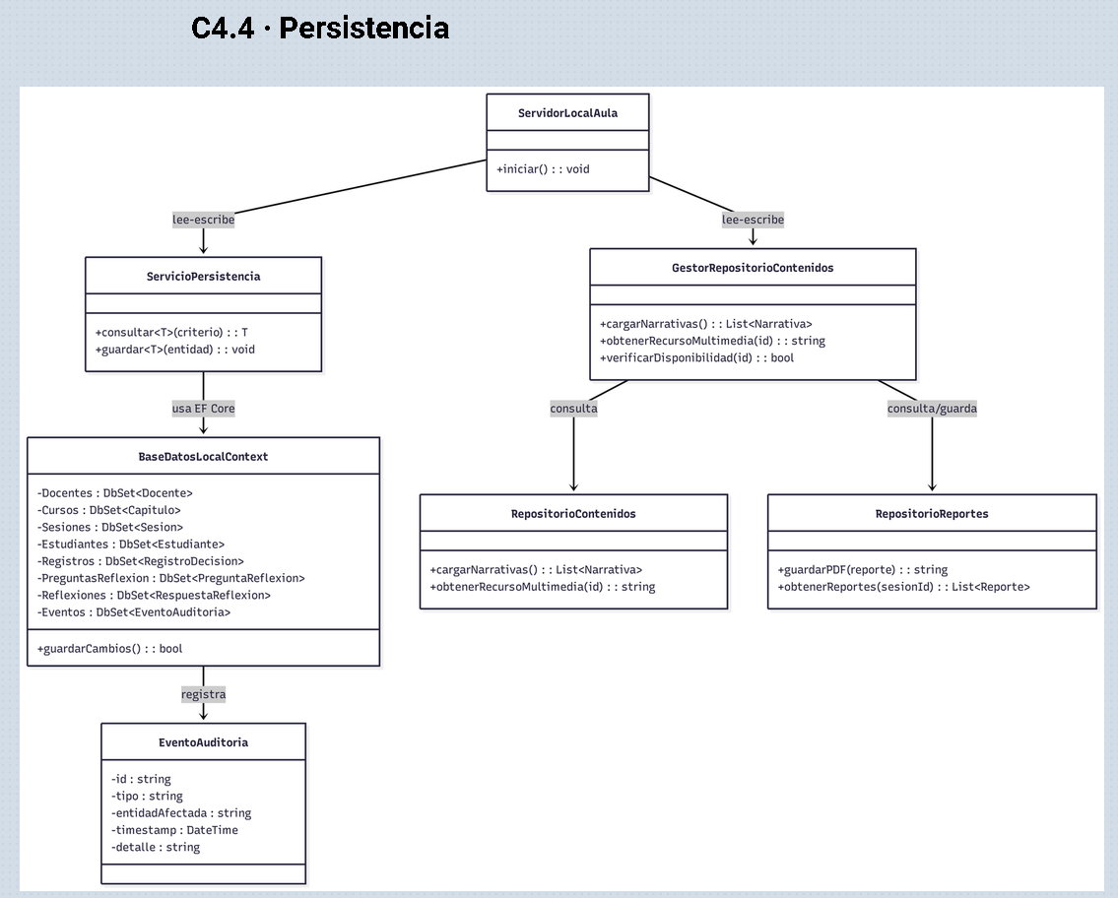
Gráfico 14. Código (Persistencia) (C4) - ver anexo 3

Planeación de la producción
A partir de la especificación de las historias de usuario, el equipo utiliza una determinada técnica para definir aquellas con las que puede comprometerse a implementar para el sprint 1 y 2. En este apartado se describe la técnica utilizada y se definen las HU que pasan a producción, con sus respectivos responsables. NOTA: se recomienda utilizar una herramienta software para la gestión de las HU durante el proceso de implementación, como Jira.
1. [1.6] Planeación de la producción e implementación: este criterio de evaluación incluye los siguientes ítems: el equipo indica la técnica utilizada y describe cómo fue utilizada. Se definen las historias de usuario con las que se compromete el equipo en el sprint 1 y 2. Muestran todas las evidencias de desarrollo.
Con base a las historias de Usuario, se planteo una estrategia para el desarrollo del primer Sprint, a continuacion se presenta la estrategia detras de los Sprints.

Técnica de Selección y Estimación
Para definir las Historias de Usuario (HU) que pasan a producción en los Sprints 1 y 2, el equipo implementó la técnica de estimación Scrum Poker (o Planning Poker) combinada con ceremonias de Sprint Planning. Mediante el Scrum Poker, el equipo estimó el nivel de complejidad, riesgo y esfuerzo de cada HU asignando Story Points (SP) a través del consenso. Posteriormente, durante el Sprint Planning, se seleccionaron las HU prioritarias tomando como criterio principal la viabilidad técnica y el valor aportado al núcleo funcional del SMMV (asegurando primero el acceso y luego la interacción sincrónica), distribuyendo la carga de trabajo de manera equitativa entre los responsables.

Sprint 1
Consistio en el desarrollo de las funcionalidades basicas y escenciales del SMMV, para facilitar la implementacion de funciones basicas, por lo que al finalizar el Sprint 1, un docente podrá iniciar sesión en SERENA y llegar a la pantalla de bienvenida, y los estudiantes podrán conectarse a una sesión mediante un código, ingresar su nombre, visualizarse en la sala de espera, confirmar que están listos y recibir retroalimentación visual clara en cada paso del proceso de conexión.
Datos Generales del Sprint
- Duración: 2 semanas
- Equipo: 5 integrantes (Victor, Edwin, Javier, Bryan, Johan)
- Total de Historias de Usuario seleccionadas: 16
- Total de Story Points del Sprint: 60 SP
- Criterio de selección: primer Sprint sin velocidad histórica; se priorizó un alcance realista y completable, cubriendo la Épica 1 completa (acceso del docente) y el núcleo funcional/visual de la Épica 3 (conexión de estudiantes).
Historias de Usuario del Sprint 1
HU | Descripción | SP | Responsable
H.U.1.1.1 | Campos de login (email y contraseña) | 5 | Victor
H.U.1.1.2 | Interfaz de bienvenida tras login exitoso | 3 | Bryan
H.U.1.2.1 | Presentación visual/auditiva sobria y consistente | 3 | Victor
H.U.1.3.1 | Titilación al hacer click en campos de texto | 3 | Edwin
H.U.1.3.2 | Validación al pulsar "Log In" | 5 | Edwin
H.U.1.3.3 | Botón "continuar" tras bienvenida | 2 | Johan
H.U.1.4.1 | Ingreso seguro de correo institucional y contraseña | 5 | Javier
H.U.3.1.1 | Estudiante ingresa código de conexión | 5 | Bryan
H.U.3.1.2 | Estudiante ingresa su nombre | 3 | Javier
H.U.3.1.3 | Sala de espera: ver compañeros conectándose | 8 | Johan
H.U.3.2.1 | Mensaje visual de confirmación de conexión | 3 | Bryan
H.U.3.2.2 | Indicadores de conexión con colores/íconos claros | 3 | Edwin
H.U.3.3.1 | Botones numéricos para ingresar el código | 3 | Javier
H.U.3.3.2 | Campo de texto y botón para ingresar nombre | 2 | Johan
H.U.3.3.3 | Botón "listo" rojo/verde en sala de espera | 5 | Victor
H.U.3.4.1 | Organización visual limpia y sencilla | 2 | Bryan

Distribución de Carga de Trabajo
La asignación busca una carga equitativa considerando complejidad y no solo cantidad de tareas.
Integrante | HU asignadas (SP) | Total SP
Victor | 1.1.1 (5), 1.2.1 (3), 3.3.3 (5) | 13
Edwin | 1.3.1 (3), 1.3.2 (5), 3.2.2 (3) | 11
Javier | 1.4.1 (5), 3.1.2 (3), 3.3.1 (3) | 11
Johan | 1.3.3 (2), 3.1.3 (8), 3.3.2 (2) | 12
Bryan | 1.1.2 (3), 3.1.1 (5), 3.2.1 (3), 3.4.1 (2) | 13

Descomposición de Tareas por Historia de Usuario
H.U.1.1.1 — Campos de login (email y contraseña) (5 SP — Responsable: Victor)
Como docente del Colegio Bilingüe Guillermo Ponce de León, necesito que el sistema en la interfaz de logueo me presente dos campos de texto con texto guía, uno para mi email y otro para la contraseña, para validar mis datos en el ingreso a Serena.
- Diseñar formulario de login con dos campos (email, contraseña) y placeholders
- Implementar validación básica de formato (campos no vacíos, formato email)
- Conectar campos con el proceso de autenticación
- Probar en distintas resoluciones de pantalla del aula
H.U.1.1.2 — Interfaz de bienvenida tras login exitoso (3 SP — Responsable: Bryan)
Como docente del Colegio Bilingüe Guillermo Ponce de León, necesito que una vez el logueo sea exitoso se me presente una interfaz de bienvenida con textos que describan el propósito que tiene el sistema de Serena.
- Diseñar pantalla de bienvenida con textos descriptivos del propósito de Serena
- Implementar transición desde login exitoso hacia bienvenida
- Redactar/validar los textos descriptivos con el equipo pedagógico
H.U.1.2.1 — Presentación visual/auditiva sobria y consistente (3 SP — Responsable: Victor)
Como docente del Colegio Bilingüe Guillermo Ponce de León, necesito que los elementos visuales y auditivos del sistema mantengan una presentación sobria y consistente, para que la herramienta se integre de forma natural en el ambiente pedagógico del aula.
- Definir paleta de colores y tipografía consistente para toda la app
- Ajustar volumen/tono de sonidos del sistema a un nivel no invasivo
- Validar consistencia visual en todas las pantallas del flujo de login
H.U.1.3.1 — Titilación al hacer click en campos de texto (3 SP — Responsable: Edwin)
Como docente del Colegio Bilingüe Guillermo Ponce de León, necesito que al dar click sobre los campos de texto esto por medio de una titilación dé a entender que puedo ingresar mis datos (email, contraseña), para el ingreso seguro a la plataforma.
- Implementar efecto visual de foco/titilación en campos de email y contraseña
- Ajustar temporización y estilo del efecto
- Verificar accesibilidad del indicador visual
H.U.1.3.2 — Validación al pulsar "Log In" (5 SP — Responsable: Edwin)
Como docente del Colegio Bilingüe Guillermo Ponce de León, necesito que al pulsar sobre el botón de Log In, el sistema valide mis datos puestos en los campos de texto, para validar si mis datos son correctos e ingresar seguro a la plataforma.
- Implementar lógica de validación de credenciales contra backend/base de datos
- Manejar mensajes de error (credenciales incorrectas, campos vacíos)
- Implementar redirección a pantalla de bienvenida si el login es exitoso
- Probar casos de éxito y de error
H.U.1.3.3 — Botón "continuar" tras bienvenida (2 SP — Responsable: Johan)
Como docente del Colegio Bilingüe Guillermo Ponce de León, necesito que una vez en la interfaz de bienvenida, se me permita presionar el botón "continuar", para continuar a los contenidos presentes en el sistema Serena.
- Diseñar botón continuar en interfaz de bienvenida
- Implementar navegación desde bienvenida hacia contenidos de Serena
- Verificar que el flujo de navegación no se rompa
H.U.1.4.1 — Ingreso seguro de correo institucional y contraseña (5 SP — Responsable: Javier)
Como docente del Colegio Bilingüe Guillermo Ponce de León, quiero ingresar mi correo electrónico institucional y contraseña en la pantalla de inicio de sesión, para acceder de manera segura a mi perfil y asegurar la protección de los datos del aula.
- Implementar cifrado/manejo seguro de credenciales en el envío
- Configurar protección básica de datos (no exponer contraseña en texto plano, HTTPS/almacenamiento seguro)
- Documentar el flujo de seguridad para el equipo
- Probar que no se filtren datos sensibles en logs/consola
H.U.3.1.1 — Estudiante ingresa código de conexión (5 SP — Responsable: Bryan)
Como estudiante de bachillerato del Colegio Bilingüe Guillermo Ponce de León, necesito que el sistema me presente una interfaz donde pueda ingresar el código de conexión generado por el profesor, para poder ingresar a la sesión.
- Diseñar interfaz de ingreso de código
- Implementar validación del código contra la sesión activa generada por el docente
- Manejar mensaje de error si el código es inválido/expiró
- Probar conexión con código válido e inválido
H.U.3.1.2 — Estudiante ingresa su nombre (3 SP — Responsable: Javier)
Como estudiante de bachillerato del Colegio Bilingüe Guillermo Ponce de León, necesito que el sistema me presente una interfaz donde pueda ingresar mi nombre, para poder identificarme con el profesor y confirmar mi asistencia en la sesión.
- Diseñar campo de texto para ingreso de nombre
- Implementar validación (campo no vacío, longitud razonable)
- Conectar el nombre ingresado con el identificador de sesión del estudiante
H.U.3.1.3 — Sala de espera: ver compañeros conectándose (8 SP — Responsable: Johan)
Como estudiante de bachillerato del Colegio Bilingüe Guillermo Ponce de León, necesito que el sistema me presente una interfaz de espera donde pueda ver a mis compañeros conectándose y donde esperaré mientras se da inicio a la sesión narrativa.
- Diseñar UI de sala de espera con lista dinámica de estudiantes conectados
- Implementar actualización en tiempo real de la lista al conectarse/desconectarse un estudiante
- Manejar estado "esperando inicio de sesión"
- Probar con múltiples conexiones simultáneas
H.U.3.2.1 — Mensaje visual de confirmación de conexión (3 SP — Responsable: Bryan)
Como estudiante de bachillerato del Colegio Bilingüe Guillermo Ponce de León, necesito que el sistema muestre un mensaje visual de confirmación cuando mi conexión sea validada, para saber que ingresé correctamente a la experiencia interactiva.
- Diseñar componente de confirmación visual (ícono/mensaje de éxito)
- Disparar la confirmación al validarse la conexión del estudiante
- Probar que se muestre solo cuando la conexión es exitosa
H.U.3.2.2 — Indicadores de conexión con colores/íconos claros (3 SP — Responsable: Edwin)
Como estudiante de bachillerato del Colegio Bilingüe Guillermo Ponce de León, necesito que los indicad5 el estado de mi ingreso al sistema.
- Definir set de íconos/colores estándar (conectado, error, cargando)
- Implementar los indicadores en las pantallas de conexión de estudiante
- Probar que los estados se muestren correctamente en cada caso
H.U.3.3.1 — Botones numéricos para ingresar el código (3 SP — Responsable: Javier)
Como estudiante de bachillerato del Colegio Bilingüe Guillermo Ponce de León, necesito que la interfaz de conexión por código tenga botones que representen los números, para pulsarlos e introducir el código de sesión generado por el profesor.
- Diseñar teclado numérico en pantalla (0-9)
- Implementar lógica de entrada de código mediante los botones
- Conectar con la validación del código (H.U.3.1.1)
- Probar en pantalla táctil/tableta
H.U.3.3.2 — Campo de texto y botón para ingresar nombre (2 SP — Responsable: Johan)
Como estudiante de bachillerato del Colegio Bilingüe Guillermo Ponce de León, necesito que la interfaz para ingresar mi nombre contenga campos de texto y un botón, para poder continuar una vez ingresado.
- Diseñar campo de texto + botón "continuar"
- Habilitar el botón solo cuando el campo tenga contenido válido
- Conectar con el flujo de ingreso de nombre (H.U.3.1.2)
H.U.3.3.3 — Botón "listo" rojo/verde en sala de espera (5 SP — Responsable: Victor)
Como estudiante de bachillerato del Colegio Bilingüe Guillermo Ponce de León, necesito que la interfaz de espera contenga un botón rojo que cambia a verde que al pulsarlo notifica a mis compañeros y profesor que estoy listo.
- Diseñar botón con dos estados visuales (rojo/verde)
- Implementar el cambio de estado al pulsar
- Enviar notificación en tiempo real a docente y demás estudiantes
- Probar sincronización entre varios dispositivos
H.U.3.4.1 — Organización visual limpia y sencilla (2 SP — Responsable: Bryan)
Como estudiante de bachillerato del Colegio Bilingüe Guillermo Ponce de León, necesito que la interfaz mantenga una organización visual limpia y sencilla, para identificar rápidamente las acciones necesarias para conectarme a la experiencia.
- Revisar y ajustar layout de todas las pantallas del flujo de conexión de estudiante
- Eliminar elementos visuales innecesarios o redundantes
- Validar con el equipo que el flujo sea intuitivo de principio a fin
Dependencias Identificadas
HU / Tarea | Depende de | Riesgo | Nota
Todas las HU de la Épica 3 (conexión de estudiantes) | Código de sesión generado por el docente (Épica 2, fuera del Sprint 1) | Alto | Simular/mockear el código de sesión durante el Sprint 1; queda pendiente integrar con la generación real en el Sprint 2.
H.U.1.3.2 (validación de login) | H.U.1.1.1 (campos de login) | Medio | Debe completarse el formulario antes de implementar su validación.
H.U.1.3.1 (titilación en campos) | H.U.1.1.1 (campos de login) | Bajo | El efecto visual requiere que los campos ya existan.
H.U.1.3.3 (botón continuar) | H.U.1.1.2 (interfaz de bienvenida) | Bajo | La navegación depende de que la pantalla de bienvenida esté lista.
H.U.3.3.1 (teclado numérico) | H.U.3.1.1 (validación de código) | Medio | El teclado debe integrarse con la lógica de validación del código.
H.U.3.3.2 (campo de nombre + botón) | H.U.3.1.2 (ingreso de nombre) | Bajo | El componente visual depende del flujo de ingreso de nombre ya definido.
H.U.3.2.1 y H.U.3.2.2 (confirmación e indicadores) | H.U.3.1.1 y H.U.3.1.2 (validaciones de código y nombre) | Medio | Los indicadores y mensajes se disparan sobre eventos de validación ya implementados.

Sprint 2
Para el segundo Sprint priorizamos profundizar en las funcionalidades que ya teniamos, para que al finalizar el Sprint 2, el docente pueda ver el catálogo de narrativas, elegir una, entrar a la sala de espera con el código real de conexión, monitorear en tiempo real a sus estudiantes y disparar el inicio de la narrativa mediante los controles técnicos. Los estudiantes vivirán la introducción cinemática completa (video, subtítulos, narración, sonido ambiental, controles, accesibilidad y consentimiento de anonimato) y llegarán hasta su primera decisión interactiva en la tablet, sincronizada en tiempo real con la proyección colectiva.
Datos Generales del Sprint
- Duración: 2 semanas
- Equipo: 5 integrantes (Victor, Edwin, Javier, Bryan, Johan)
- Historias de usuario del Sprint 2: 26
- Deuda técnica heredada del Sprint 1: 2
- Story Points del Sprint 2: 181 SP
- Story Points de deuda técnica: 6 SP
- Carga total planificada: 187 SP
- Alcance: flujo de catálogo y sala de espera del docente (Épica 2), introducción cinemática completa (Épica 4) y primera decisión interactiva del estudiante en tablet (núcleo de la Épica 5), además de dos historias de deuda técnica del Sprint 1.
Deuda Técnica - Historias de Usuario del Sprint 1
HU | Descripción | SP | Responsable
H.U.1.1.2 | Interfaz de bienvenida tras login exitoso | 3 | Bryan
H.U.1.2.1 | Presentación visual/auditiva sobria y consistente | 3 | Victor
H.U.1.3.1 | Titilación al hacer click en campos de texto | 3 | Edwin
H.U.1.3.2 | Validación al pulsar "Log In" | 5 | Edwin
H.U.3.2.1 | Mensaje visual de confirmación de conexión | 3 | Bryan
H.U.3.3.3 | Botón "listo" rojo/verde en sala de espera | 5 | Victor
H.U.3.4.1 | Organización visual limpia y sencilla | 2 | Bryan
 | Total | 24
Historias de Usuario del Sprint 2
HU | Descripción | SP | Responsable
H.U.2.1.1 | Catálogo de narrativas agrupado por capítulo | 8 | Johan
H.U.2.1.2 | Sala de espera con código de conexión y lista | 13 | Johan
H.U.2.1.3 | Visualización en tiempo real de conexión/abandono de estudiantes | 13 | Javier
H.U.2.2.1 | Tarjetas/miniaturas visuales por narrativa (selección) | 5 | Johan
H.U.2.3.1 | Conectar redirección a sala de espera con el botón “iniciar narrativa” | 5 | Johan
H.U.2.3.2 | Botón del docente para iniciar la narrativa | 5 | Johan
H.U.2.3.3 | Menú de controles técnicos antes de proyectar | 5 | Javier
H.U.2.3.4 | Control del avance de etapas de la narrativa | 5 | Javier
H.U.4.1.4 | Proyección colectiva sincronizada con la interacción | 13 | Javier
H.U.4.1.1 | Cinemática corta de introducción | 8 | Edwin
H.U.4.1.2 | Subtítulos durante la introducción | 5 | Edwin
H.U.4.1.3 | Narración introductoria sincronizada con audio | 8 | Victor
H.U.4.3.1 | Controles de reproducción (pausa, reanudar, volumen) | 5 | Victor
H.U.5.3.3 | Barra de tiempo / cuenta regresiva durante la decisión | 8 | Victor
H.U.4.3.2 | Avanzar la explicación manualmente | 3 | Victor
H.U.5.5.1 | Transición de cámara en el proyector sincronizada con la tablet | 13 | Victor
H.U.4.4.2 | Aviso interactivo de anonimato y asentimiento digital | 5 | Bryan
H.U.4.4.1 | Subtítulos de alto contraste y narración accesible | 8 | Bryan
H.U.5.3.1 | Dos grupos de botones en instantes distintos (emoción/decisión) | 8 | Bryan
H.U.5.1.1 | Iconos y texto legible en botones de decisión | 3 | Bryan
H.U.5.1.3 | Modificar la decisión antes de cerrar la etapa | 8 | Bryan
H.U.5.4.2 | Mensaje de confirmación “Decisión enviada” | 3 | Bryan
H.U.5.2.1 | Vibración háptica en el momento de decisión | 8 | Edwin
H.U.4.2.1 | Sonidos ambientales durante la introducción | 5 | Edwin
H.U.5.2.2 | Sonido de confirmación al tocar un botón | 3 | Edwin
H.U.5.2.3 | Iluminación de la tablet dirigida a la atención | 8 | Edwin
Distribución de Carga de Trabajo
La distribución se deriva exclusivamente de las dos tablas fuente anteriores. Por tanto, cada historia, responsable y Story Point de esta sección coincide con esas tablas. La suma verificada es de 181 SP para las historias del Sprint 2 y 6 SP de deuda técnica, para un total planificado de 187 SP. La carga resultante no se fuerza a un rango artificial: refleja la asignación real definida como fuente de verdad.
Integrante | HU asignadas (SP) | Total SP
Victor | 1.2.1 (3), 4.1.3 (8), 4.3.1 (5), 5.3.3 (8), 4.3.2 (3), 5.5.1 (13) | 40
Edwin | 4.1.1 (8), 4.1.2 (5), 5.2.1 (8), 4.2.1 (5), 5.2.2 (3), 5.2.3 (8) | 37
Javier | 2.1.3 (13), 2.3.3 (5), 2.3.4 (5), 4.1.4 (13) | 36
Bryan | 3.2.1 (3), 4.4.2 (5), 4.4.1 (8), 5.3.1 (8), 5.1.1 (3), 5.1.3 (8), 5.4.2 (3) | 38
Johan | 2.1.1 (8), 2.1.2 (13), 2.2.1 (5), 2.3.1 (5), 2.3.2 (5), 3.3.3 (3) | 41

Descomposición de Tareas por Historia de Usuario
H.U.1.2.1 - Presentación visual/auditiva sobria y consistente (3 SP - Responsable: Victor)
Como docente del Colegio Bilingüe Guillermo Ponce de León, necesito que los elementos visuales y auditivos del sistema mantengan una presentación sobria y consistente, para que la herramienta se integre de forma natural en el ambiente pedagógico del aula.
- Definir paleta de colores y tipografía consistente para toda la app
- Ajustar volumen/tono de sonidos del sistema a un nivel no invasivo
- Validar consistencia visual en todas las pantallas del flujo de login
H.U.3.2.1 - Mensaje visual de confirmación de conexión (3 SP - Responsable: Bryan)
Como estudiante de bachillerato del Colegio Bilingüe Guillermo Ponce de León, necesito que el sistema muestre un mensaje visual de confirmación cuando mi conexión sea validada, para saber que ingresé correctamente a la experiencia interactiva.
- Diseñar componente de confirmación visual (ícono/mensaje de éxito)
- Disparar la confirmación al validarse la conexión del estudiante
- Probar que se muestre solo cuando la conexión es exitosa
H.U.3.3.3 — Botón "listo" rojo/verde en sala de espera (5 SP — Responsable: Johan)
Como estudiante de bachillerato del Colegio Bilingüe Guillermo Ponce de León, necesito que la interfaz de espera contenga un botón rojo que cambia a verde que al pulsarlo notifica a mis compañeros y profesor que estoy listo.
- Diseñar botón con dos estados visuales (rojo/verde)
- Implementar el cambio de estado al pulsar
- Enviar notificación en tiempo real a docente y demás estudiantes
- Probar sincronización entre varios dispositivos
H.U.2.1.1 - Catálogo de narrativas agrupado por capítulo (8 SP - Responsable: Johan)
Como docente del Colegio Bilingüe Guillermo Ponce de León, necesito que luego del inicio de sesión se me presente un catálogo de experiencias narrativas, agrupadas según su capítulo del currículo de SEE Learning, para localizar rápidamente el recurso que corresponde al contenido pedagógico que deseo trabajar.
- Diseñar la estructura de datos del catálogo (narrativa, título, capítulo de SEE Learning)
- Implementar la vista de catálogo agrupada visualmente por capítulo
- Conectar el catálogo con los datos reales de las narrativas disponibles
- Probar que la agrupación coincida con el currículo vigente de SEE Learning
H.U.2.1.2 - Sala de espera con código de conexión y lista (13 SP - Responsable: Johan)
Como docente del Colegio Bilingüe Guillermo Ponce de León, necesito que luego de elegir una narrativa se me despliegue una interfaz de espera con el código de conexión y la lista de estudiantes que van ingresando, para dar inicio a la conexión de mis estudiantes.
- Implementar la generación del código de sesión al confirmar la narrativa elegida
- Diseñar la interfaz de sala de espera (código visible + lista de estudiantes)
- Validar la sala de espera con escenarios borde (código expirado, reconexión)
- Probar la generación y despliegue del código en distintos escenarios
H.U.2.1.3 - Visualización en tiempo real de conexión/abandono de estudiantes (13 SP - Responsable: Javier)
Como docente, quiero visualizar en tiempo real los estudiantes que se conectan o abandonan la sesión, para conocer quiénes están participando antes y durante el desarrollo de la actividad.
- Confirmar el alcance exacto de lo ya disponible antes de construir algo nuevo
- Implementar el canal en tiempo real para los eventos de conexión/desconexión
- Manejar los casos de pérdida de conexión y reconexión de un estudiante
- Probar con múltiples estudiantes conectándose y desconectándose simultáneamente
H.U.2.2.1 - Tarjetas/miniaturas visuales por narrativa (selección) (5 SP - Responsable: Johan)
Como docente del Colegio Bilingüe Guillermo Ponce de León, necesito que cada experiencia narrativa se represente mediante tarjetas o miniaturas visuales, para identificar y seleccionar rápidamente el recurso dentro del catálogo digital.
- Diseñar el componente de tarjeta/miniatura para cada narrativa del catálogo
- Conectar cada tarjeta con los datos de su narrativa (título, capítulo, imagen)
- Implementar la interacción de selección sobre la tarjeta, disparando H.U.2.3.1
- Validar que la selección funcione correctamente en tablet
H.U.2.3.1 - Conectar redirección a sala de espera con el botón “iniciar narrativa” (5 SP - Responsable: Johan)
Como docente del Colegio Bilingüe Guillermo Ponce de León, necesito que al pulsar “iniciar narrativa” el sistema me envíe a la sala de espera con el código de conexión, para dar inicio a la conexión de mis estudiantes.
- Implementar la redirección automática hacia la sala de espera
- Conectar el evento de pulsar “iniciar narrativa” (H.U.2.3.2) con esa redirección
- Coordinar con Johan para probar que la redirección solo ocurra tras pulsar el botón, no automáticamente al seleccionar la narrativa
H.U.2.3.2 - Botón del docente para iniciar la narrativa (5 SP - Responsable: Johan)
Como docente del Colegio Bilingüe Guillermo Ponce de León, quiero que cuando mis estudiantes estén listos, al pulsar el botón presente en la sala de espera se dé inicio a la narrativa.
- Implementar el botón de inicio en la sala de espera, habilitado solo si hay estudiantes listos
- Disparar desde este botón la carga de la introducción (Épica 4) en el proyector y en las tablets conectadas
- Manejar el caso en que el docente inicie antes de que todos confirmen estar listos
- Coordinar con Javier para que H.U.2.3.3 (menú de controles) esté lista antes de habilitar este botón
H.U.2.3.3 - Menú de controles técnicos antes de proyectar (5 SP - Responsable: Javier)
Como docente del Colegio Bilingüe Guillermo Ponce de León, quiero que en la sala de espera haya un botón que despliegue un menú explicativo de los controles técnicos (teclado) que manejarán la interacción multimedia, antes de iniciar la proyección en el aula.
- Diseñar el menú desplegable con la lista de controles técnicos de teclado
- Implementar el botón de apertura/cierre del menú desde la sala de espera
- Validar que el menú sea legible y esté disponible antes de iniciar cualquier proyección
H.U.2.3.4 - Control del avance de etapas de la narrativa (5 SP - Responsable: Javier)
Como docente, quiero controlar el avance de las etapas de la narrativa, para adaptar el ritmo de la experiencia al desarrollo de la actividad en el aula.
- Implementar los controles de avance/retroceso de etapa para el docente
- Conectar estos controles con el motor de sincronización de la proyección colectiva (H.U.4.1.4)
- Probar que el avance manual no desincronice las tablets de los estudiantes
H.U.4.1.4 - Proyección colectiva sincronizada con la interacción (13 SP - Responsable: Javier)
Como estudiante, quiero visualizar en la pantalla proyectada los contenidos colectivos de la experiencia sincronizados con mi interacción, para comprender el desarrollo de la narrativa junto con el resto del grupo.
- Diseñar el motor de sincronización entre el proyector y las tablets conectadas
- Implementar la actualización en tiempo real del contenido proyectado según el estado colectivo del grupo
- Integrar este motor con el control de avance de etapas del docente (H.U.2.3.4)
- Probar la sincronización con múltiples tablets conectadas simultáneamente
H.U.4.1.1 - Cinemática corta de introducción (8 SP - Responsable: Edwin)
Como estudiante de bachillerato del Colegio Bilingüe Guillermo Ponce de León, quiero visualizar una cinemática corta al iniciar la experiencia, para reconocer el entorno escolar y la situación antes de comenzar la actividad.
- Producir/integrar el video de la cinemática introductoria en el proyector
- Implementar la reproducción automática al iniciarse la narrativa (disparada por H.U.2.3.2)
- Probar la reproducción en el hardware real del aula (proyector)
H.U.4.1.2 - Subtítulos durante la introducción (5 SP - Responsable: Edwin)
Como estudiante de bachillerato del Colegio Bilingüe Guillermo Ponce de León, necesito que el sistema muestre textos breves (subtítulos) durante la introducción, para reforzar la información importante mientras observo la experiencia.
- Implementar el motor de subtítulos sincronizado con la línea de tiempo del video
- Cargar el guion de subtítulos de la cinemática introductoria
- Probar la legibilidad y el sincronismo de los subtítulos en tablet/proyector
H.U.4.1.3 - Narración introductoria sincronizada con audio (8 SP - Responsable: Victor)
Como estudiante de bachillerato del Colegio Bilingüe Guillermo Ponce de León, necesito que la narración introductoria esté sincronizada con el audio, para comprender la explicación sin depender únicamente del texto en pantalla.
- Integrar la pista de narración de audio con el video de introducción
- Sincronizar los tiempos de narración con los subtítulos (H.U.4.1.2)
- Probar la sincronización en reproducción continua y tras pausas
H.U.4.3.1 - Controles de reproducción (pausa, reanudar, volumen) (5 SP - Responsable: Victor)
Como estudiante de bachillerato del Colegio Bilingüe Guillermo Ponce de León, necesito que el sistema incluya botones y barras deslizantes para pausar, reanudar, volver a reproducir y bajar el volumen durante la introducción.
- Implementar los controles de pausa/reanudar/repetir sobre el reproductor de la cinemática
- Implementar el control deslizante de volumen
- Probar que los controles no rompan la sincronización de audio, subtítulos y narración
H.U.5.3.3 - Barra de tiempo / cuenta regresiva durante la decisión (8 SP - Responsable: Victor)
Como estudiante de bachillerato del Colegio Bilingüe Guillermo Ponce de León, quiero ver una barra de tiempo o cuenta regresiva en la tablet durante la toma de decisión, para gestionar el tiempo que tengo para reflexionar antes de que la historia continúe.
- Implementar el componente visual de cuenta regresiva en la tablet
- Coordinar con Javier para sincronizar la cuenta regresiva con el tiempo asignado a cada decisión en el motor colectivo
- Definir y manejar el comportamiento al agotarse el tiempo sin decisión tomada
- Probar la sincronización de la cuenta regresiva entre varios estudiantes conectados
H.U.4.3.2 - Avanzar la explicación manualmente (3 SP - Responsable: Victor)
Como estudiante de bachillerato del Colegio Bilingüe Guillermo Ponce de León, necesito poder avanzar la explicación cuando ya comprenda la información presentada, para iniciar la experiencia sin esperar innecesariamente.
- Implementar el botón de “avanzar” sobre el reproductor de introducción
- Manejar el salto de sección sin romper la sincronización con el proyector colectivo
- Probar el avance manual en distintos puntos de la introducción
H.U.5.5.1 - Transición de cámara en el proyector sincronizada con la tablet (13 SP - Responsable: Victor)
Como estudiante de bachillerato del Colegio Bilingüe Guillermo Ponce de León, quiero que la transición de cámara en el proyector (enfocando mi posición) coincida con la sincronización de la tablet, para sentir que realmente “entro” en el cuerpo del personaje.
- Diseñar la lógica de transición de cámara (enfoque en la posición del estudiante) en el proyector
- Sincronizar esta transición con el estado de la tablet del estudiante correspondiente, usando el motor de H.U.4.1.4
- Probar la sincronización con múltiples estudiantes y transiciones consecutivas
H.U.4.4.2 - Aviso interactivo de anonimato y asentimiento digital (5 SP - Responsable: Bryan)
Como estudiante de bachillerato, necesito un aviso interactivo post-video que confirme el anonimato de mis respuestas, para otorgar mi asentimiento digital con la seguridad de que no seré juzgado ni castigado.
- Diseñar la pantalla de aviso de anonimato con texto claro y botón de aceptación
- Implementar el registro del asentimiento digital de cada estudiante
- Mostrar este aviso automáticamente al finalizar la introducción, antes de la primera interacción
- Probar que un estudiante no pueda continuar sin dar su asentimiento
H.U.4.4.1 - Subtítulos de alto contraste y narración accesible (8 SP - Responsable: Bryan)
Como estudiante de bachillerato con dificultades o diversidad sensorial (visual o auditiva), necesito que el video introductorio cuente con subtítulos claros de alto contraste y narración de voz pausada, para comprender el propósito de Serena en igualdad de condiciones que mis compañeros.
- Implementar un modo de subtítulos de alto contraste sobre el motor existente (H.U.4.1.2)
- Producir/integrar una pista de narración alternativa con ritmo pausado
- Agregar un control para activar el modo de accesibilidad
- Probar el modo de accesibilidad con los equipos reales del aula
H.U.5.3.1 - Dos grupos de botones en instantes distintos (emoción/decisión) (8 SP - Responsable: Bryan)
Como estudiante de bachillerato del Colegio Bilingüe Guillermo Ponce de León, necesito que se me presenten dos grupos de botones separados en diferentes instantes de la narrativa: uno para seleccionar emociones (5 botones) y otro para mi decisión (4 botones), para evitar confusiones.
- Diseñar el grupo de 5 botones para selección de emociones
- Diseñar el grupo de 4 botones para selección de decisión
- Implementar la lógica que presenta cada grupo en el instante correcto de la narrativa
- Probar que ambos grupos nunca aparezcan mezclados o al mismo tiempo
H.U.5.1.1 - Iconos y texto legible en botones de decisión (3 SP - Responsable: Bryan)
Como estudiante de bachillerato del Colegio Bilingüe Guillermo Ponce de León, quiero que los botones de decisión en la tablet tengan iconos representativos y texto legible, para identificar rápidamente el sentido de cada opción sin ambigüedades.
- Diseñar el set de iconos representativos para cada tipo de decisión
- Implementar el componente de botón con icono + texto en la tablet
- Probar la legibilidad en distintas condiciones de luz del aula
H.U.5.1.3 - Modificar la decisión antes de cerrar la etapa (8 SP - Responsable: Bryan)
Como estudiante, quiero poder modificar mi decisión cuando la actividad todavía lo permita, para corregir o reconsiderar mi elección antes de que la etapa quede cerrada.
- Implementar el estado “etapa abierta/cerrada” para cada decisión
- Permitir cambiar la selección mientras la etapa siga abierta
- Sincronizar el cambio de decisión con el motor colectivo (H.U.4.1.4)
- Probar el cierre de etapa y el bloqueo de cambios posteriores
H.U.5.4.2 - Mensaje de confirmación “Decisión enviada” (3 SP - Responsable: Bryan)
Como estudiante de bachillerato del Colegio Bilingüe Guillermo Ponce de León, necesito que aparezca un mensaje de confirmación breve (“Decisión enviada”) tras pulsar una opción, para asegurar si el proyector recibió la instrucción.
- Implementar el mensaje breve de confirmación tras pulsar una opción
- Disparar el mensaje solo cuando el proyector/motor colectivo confirme la recepción
- Probar el mensaje en caso de fallo de conexión (sin confirmación del proyector)
H.U.5.2.1 - Vibración háptica en el momento de decisión (8 SP - Responsable: Edwin)
Como estudiante de bachillerato del Colegio Bilingüe Guillermo Ponce de León, quiero que la tablet emita una vibración corta en el momento exacto en que debo tomar una decisión, para saber que es mi turno de interactuar sin que el docente me lo indique.
- Implementar la señal háptica disparada por el estado de conexión en tiempo real (H.U.2.1.3)
- Coordinar con Javier para enlazar esta señal con el motor de sincronización colectiva (H.U.4.1.4)
- Probar la vibración en distintos modelos de tablet del colegio
H.U.4.2.1 - Sonidos ambientales durante la introducción (5 SP - Responsable: Edwin)
Como estudiante de bachillerato del Colegio Bilingüe Guillermo Ponce de León, necesito que durante la introducción el sistema reproduzca sonidos ambientales propios del colegio, para sentir que la experiencia ocurre dentro de un contexto real.
- Implementar la reproducción de pistas de audio ambiental en paralelo al video
- Sincronizar la aparición de cada sonido ambiental con momentos específicos de la cinemática
- Probar el balance de volumen entre narración, subtítulos y sonido ambiental
H.U.5.2.2 - Sonido de confirmación al tocar un botón (3 SP - Responsable: Edwin)
Como estudiante de bachillerato del Colegio Bilingüe Guillermo Ponce de León, necesito que se reproduzca un efecto de sonido sutil en la tablet al tocar un botón, para confirmar que mi decisión ha sido registrada correctamente por el sistema.
- Implementar el efecto de sonido sutil al pulsar un botón de decisión
- Disparar el sonido únicamente cuando el sistema confirme el registro de la decisión
- Probar el balance de volumen junto con otros sonidos de la experiencia
H.U.5.2.3 - Iluminación de la tablet dirigida a la atención (8 SP - Responsable: Edwin)
Como estudiante de bachillerato del Colegio Bilingüe Guillermo Ponce de León, quiero que la iluminación de la interfaz de la tablet se atenúe mientras veo el proyector y se ilumine al activarse la decisión, para dirigir mi atención al dispositivo correcto en cada momento.
- Implementar el atenuado de la pantalla mientras no es el momento de decidir
- Implementar la iluminación/resalte al activarse la decisión
- Coordinar con Javier para sincronizar estos cambios con el motor colectivo (H.U.4.1.4)
- Probar la transición de iluminación en distintos niveles de luz ambiental del aula
Dependencias Identificadas
HU / Tarea | Depende de | Riesgo | Nota
H.U.2.1.3  (tiempo real) | H.U.2.1.2 y H.U.3.1.1  (Sprint 1) | Medio | Confirmar primero el alcance exacto de lo ya construido en el Sprint 1 antes de iniciar desarrollo nuevo.
H.U.2.2.1 (tarjetas) | H.U.2.1.1 (catálogo) | Bajo | Las tarjetas requieren que la estructura de datos del catálogo ya exista.
H.U.2.3.2  (iniciar narrativa) | H.U.2.3.3 (menú de controles) | Medio | El menú de controles debe existir antes de habilitar el botón de inicio; requiere coordinación entre Johan y Javier.
H.U.2.3.1 (redirección) | H.U.2.3.2 (botón iniciar narrativa) | Medio | La redirección se conecta al evento del botón; ambas historias están asignadas a Johan.
H.U.4.1.4 (proyección colectiva) | H.U.2.3.2 (inicio de narrativa) y conexión de estudiantes (Sprint 1) | Alto | Historia compleja del sprint: sincroniza proyector y tablets de los estudiantes conectados.
H.U.4.4.1 (accesibilidad) | H.U.4.1.2 (subtítulos base) | Medio | Extiende los subtítulos existentes; requiere coordinación entre Bryan y Edwin.
H.U.4.4.2 (consentimiento) | H.U.4.1.1 (cinemática introductoria) | Medio | Debe mostrarse justo después de la introducción, antes de la primera interacción.
H.U.5.1.3 (modificar decisión) | H.U.5.1.1 (botones base) | Bajo | Reutiliza el componente de botón; ambas historias están asignadas a Bryan.
H.U.5.2.1 (vibración) | H.U.2.1.3 (tiempo real) y H.U.4.1.4 (motor de sincronización) | Medio | Requiere coordinación entre Edwin y Javier.
H.U.5.2.3 (iluminación) | H.U.4.1.4 (motor de sincronización) | Alto | Requiere coordinación entre Edwin y Javier.
H.U.5.3.3 (cuenta regresiva) | H.U.5.3.1 (grupos de botones) y H.U.4.1.4 (motor) | Alto | Requiere coordinación entre Victor, Bryan y Javier.
H.U.5.4.2 y H.U.5.2.2 (confirmaciones) | H.U.5.3.1 (grupos de botones) | Bajo | Se construyen sobre el componente de botones de decisión; requiere coordinación entre Bryan y Edwin.

Gestión e Implementación de las HUs
Para la gestión, administración y seguimiento del ciclo de vida de los Sprints, se utilizó el software Jira. En esta herramienta se volcaron todas las Historias de Usuario, documentando sus responsables, criterios de aceptación y los Story Points asignados tras las sesiones de Scrum Poker, facilitando así la distribución de cargas en el equipo y la trazabilidad del desarrollo. A continuación, se presentan las evidencias de esta gestión:
Backlog de Historias de Usuario: Evidencia del listado general de requerimientos (Backlog) en Jira, donde se observan las Historias de Usuario priorizadas y estimadas con sus respectivos Story Points, listas para ser asignadas a los Sprints.
Figura 15. Backlog de Historias de Usuario
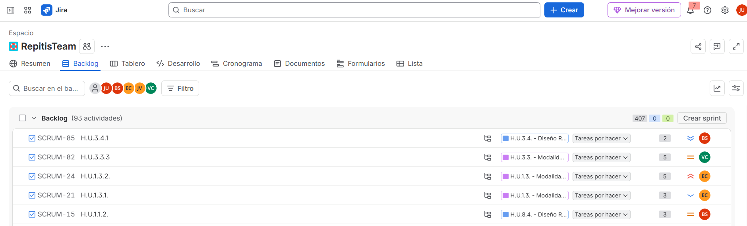
Implementación del Sprint 1: Tablero activo de Jira que evidencia el desarrollo y cierre del primer Sprint. Se observa el flujo de trabajo completado, con las Historias de Usuario correspondientes a las funcionalidades básicas (acceso y conexión) en estado finalizado.
Figura 16. Implementacion del Sprint 1
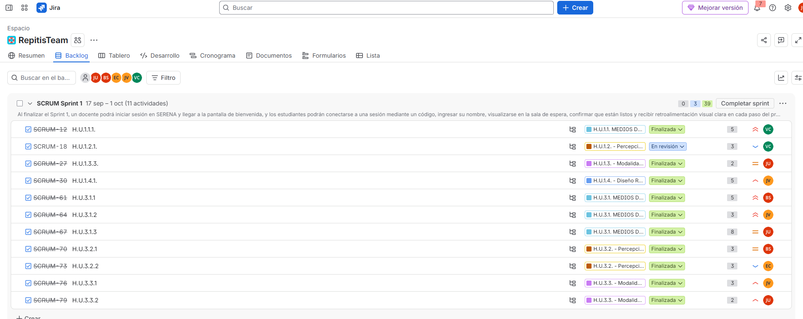
Implementación del Sprint 2: Vista del tablero de Jira proyectando la planeación del segundo Sprint, evidenciando un alcance más ambicioso (187 SP) que incluye la deuda técnica heredada y el desglose de las historias encargadas de la proyección, sincronización y controles en tiempo real.
Figura 17. Implementación del Sprint 2
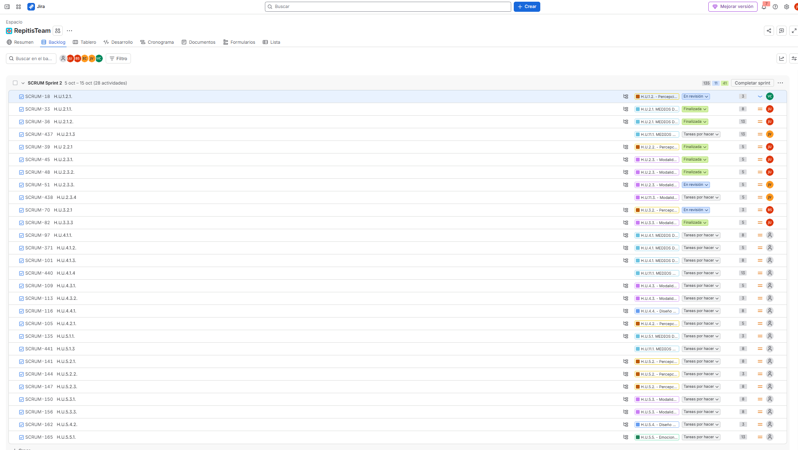

Implementación
Presentar evidencias de la plataforma de desarrollo (por ejemplo: Visual Studio, Unity, etc.) donde la estructura del proyecto refleje el uso del patrón arquitectónico antes seleccionado.

SERENA implementa una arquitectura cliente-servidor local organizada por capas. Esta sección describe la estructura que existe en los repositorios y su relación con las responsabilidades del sistema.
La solución se distribuye entre la interfaz web del docente, la API local del aula y la aplicación Unity para estudiantes. La web y Unity actúan como clientes; la API centraliza el estado de sesión y valida las operaciones. Las sesiones actuales se mantienen en memoria y se pierden al reiniciar la API.
Correspondencia entre la estructura y las capas
Presentación docente: frontend/src/components contiene LoginScreen, WelcomeScreen, CatalogScreen, WaitingRoom y ProjectionScreen. frontend/src/App.tsx coordina la navegación; frontend/src/lib/api.ts centraliza las solicitudes HTTP.
Servidor y reglas de sesión: Serena.Api/Program.cs define los endpoints de autenticación, creación de sesiones, ingreso y presencia de estudiantes, inicio, etapas y respuestas. ClassroomSession y StudentPresence representan el estado de la sesión y de cada participante.
Interacción del estudiante: Assets/Scenes contiene las escenas de ingreso del código, nombre y narrativa. Assets/Scripts contiene SessionCodeEntryController, StudentNameController, StudentReadyButtonController, StudentRosterController y NarrativeStartListener.
Persistencia y estado: las sesiones de aula se guardan en memoria del servidor durante la ejecución. StudentNameController guarda localmente el identificador del estudiante mediante PlayerPrefs y un archivo local. Esta versión no usa SQLite para el estado de sesión.
La separación por responsabilidades es parcial, no un MVC estricto. Program.cs reúne endpoints y lógica de dominio; NarrativeStartListener sincroniza el estado, reproduce la introducción y presenta interacciones. Como mejora futura, esas responsabilidades pueden separarse en módulos sin cambiar el protocolo que consumen los clientes.

Pseudocódigo del flujo sincronizado
Cuando el docente solicita iniciar: verificar autenticación; consultar participantes conectados; exigir al menos un participante y que todos estén listos; marcar la narrativa como iniciada; publicar el estado de introducción.
En cada tablet: consultar periódicamente el estado de la sesión; si la narrativa inicia, mostrar la introducción; informar al servidor cuando termina; al cambiar la etapa, actualizar la interacción habilitada.
Al enviar emoción o decisión: comprobar que la etapa corresponda; validar que la opción esté permitida; actualizar la respuesta del estudiante; recalcular los conteos grupales.
En la proyección: consultar periódicamente el estado; mostrar la etapa compartida; en las etapas de emoción y decisión mostrar conteos agregados sin nombres ni identificadores.

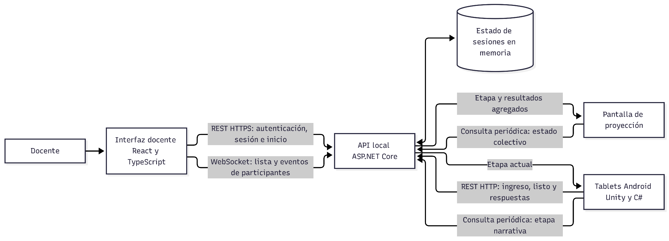

Unity Editor y Unity Hub
Utilizado para el desarrollo de la aplicación, incluyendo el diseño de escenas e interfaces, la integración de recursos multimedia y la programación de los scripts en C#. También permitirá configurar el proyecto para Android, realizar pruebas de las diferentes pantallas, generar el paquete de instalación y analizar el rendimiento de la aplicación.
Por su parte, Unity Hub permitirá administrar la versión del editor y los módulos necesarios para la compilación. Para evitar problemas de compatibilidad, se recomienda establecer una versión LTS o estable al inicio del proyecto y evitar cambios de versión durante el desarrollo sin realizar previamente una evaluación.

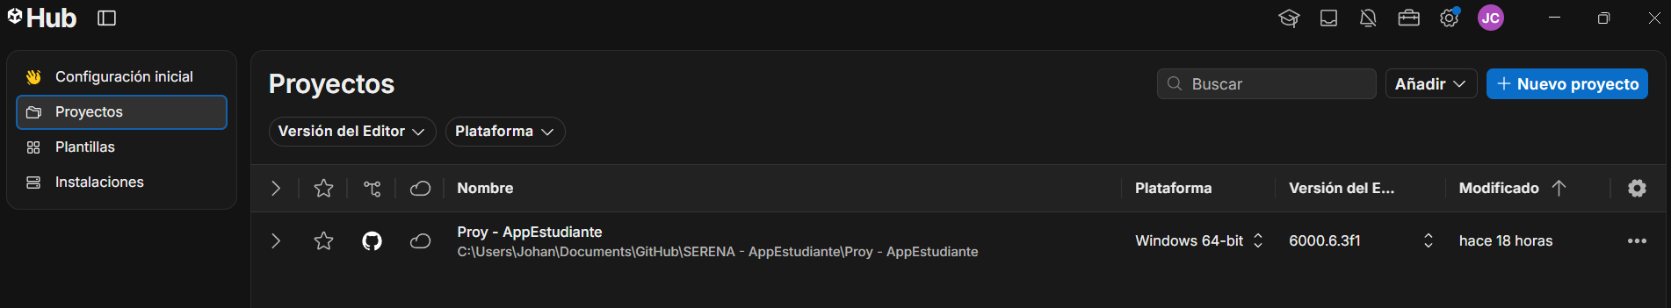
Figura X. UnityHub - Proyecto de AppEstudiante
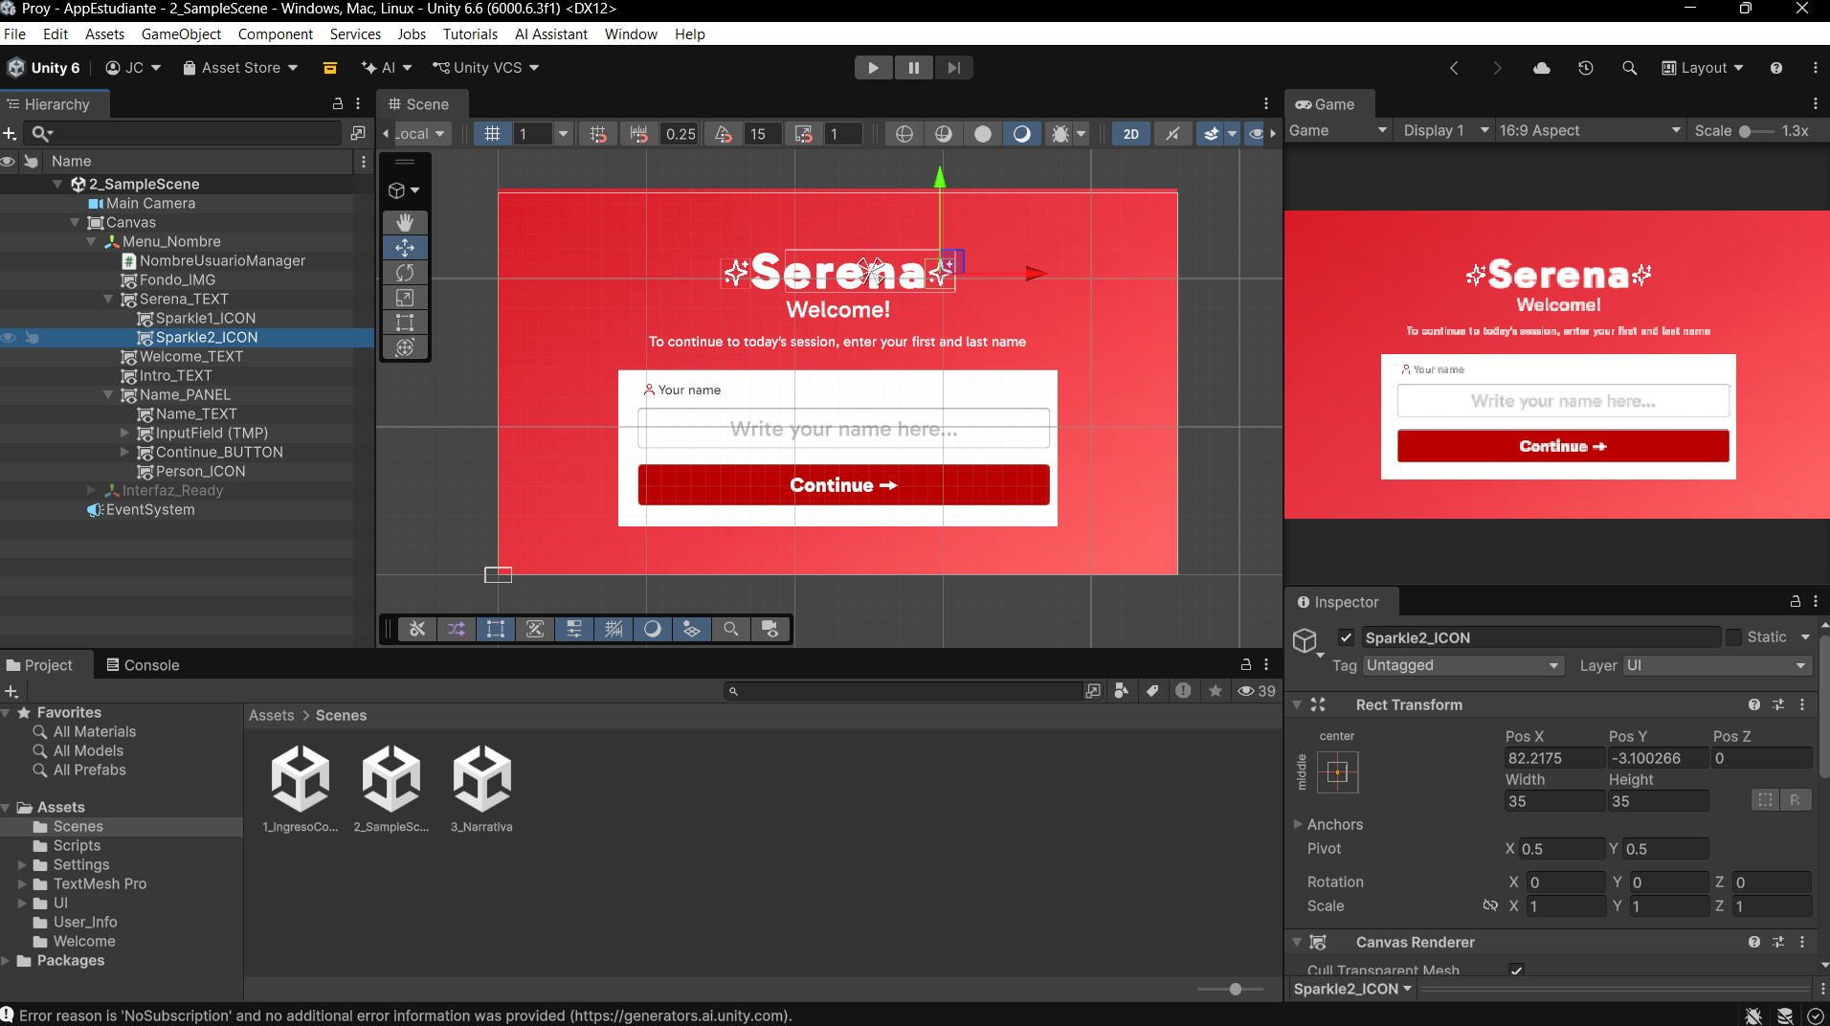
Figura X. Unity - Figura X. Escenas del proyecto Unity

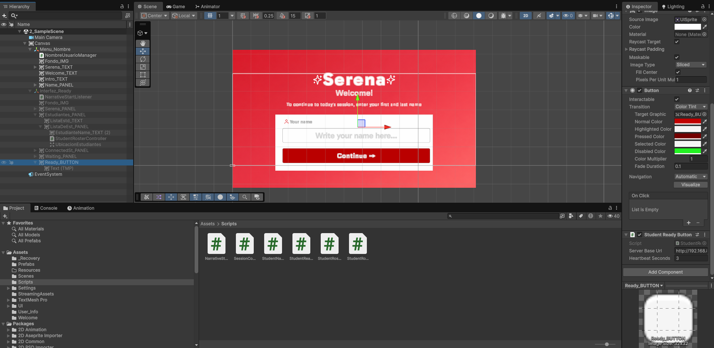
Figura X. Scripts de control del estudiante

Visual Studio
Utilizado como entorno principal de desarrollo para los componentes desarrollados en C#, se utilizará para la programación, depuración y pruebas del servidor, así como para la edición de los scripts de Unity y paquetes.
Figura X. Código del AppEstudiante en Visual
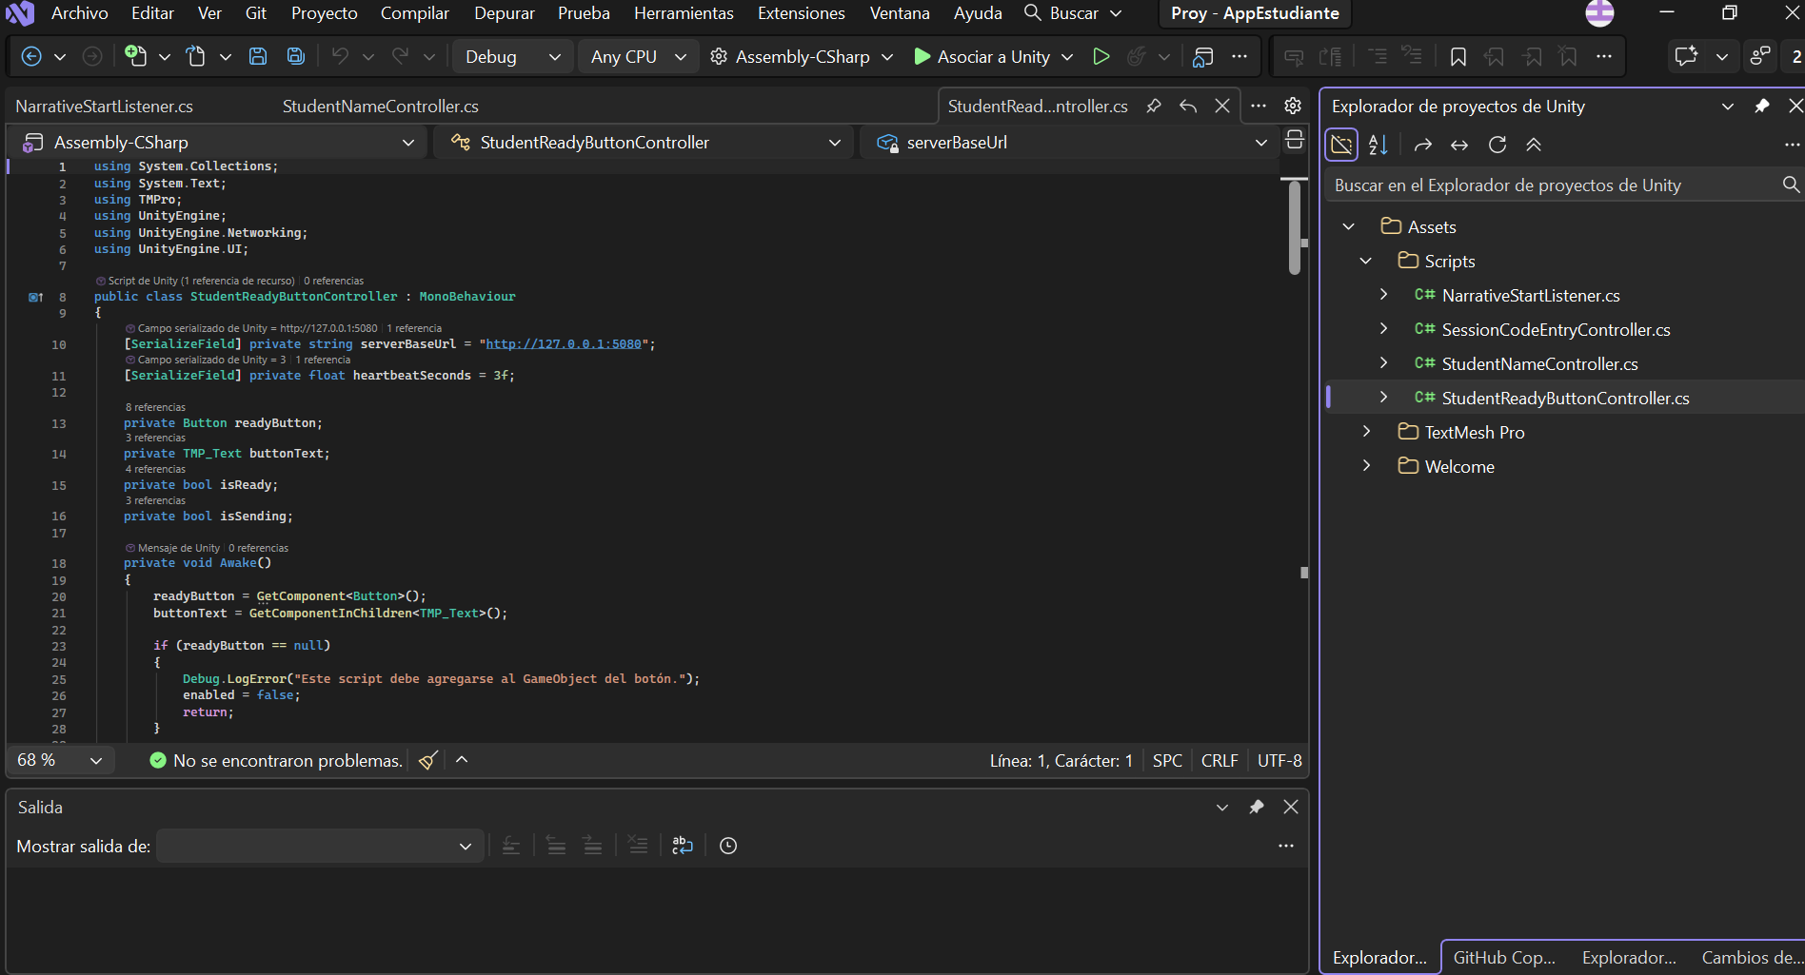

Figura X. Código del AppDocente en Visual
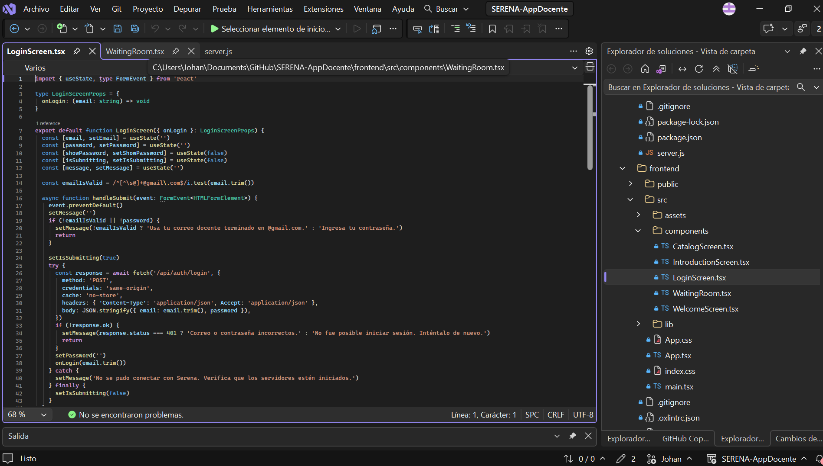

Git y GitHub Desktop
Git será utilizado como sistema de control de versiones del proyecto. Permitió mantener un historial de cambios, crear ramas de desarrollo, revisar modificaciones, recuperar versiones anteriores e integrar el trabajo realizado por los diferentes integrantes del equipo.
Figura X. Repositorio de GitHub Desktop del AppEstudiante
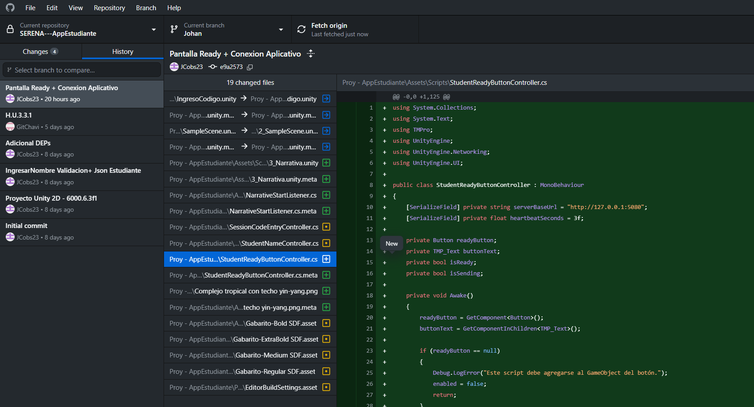

Figura X. Repositorio de GitHub Desktop del AppDocente
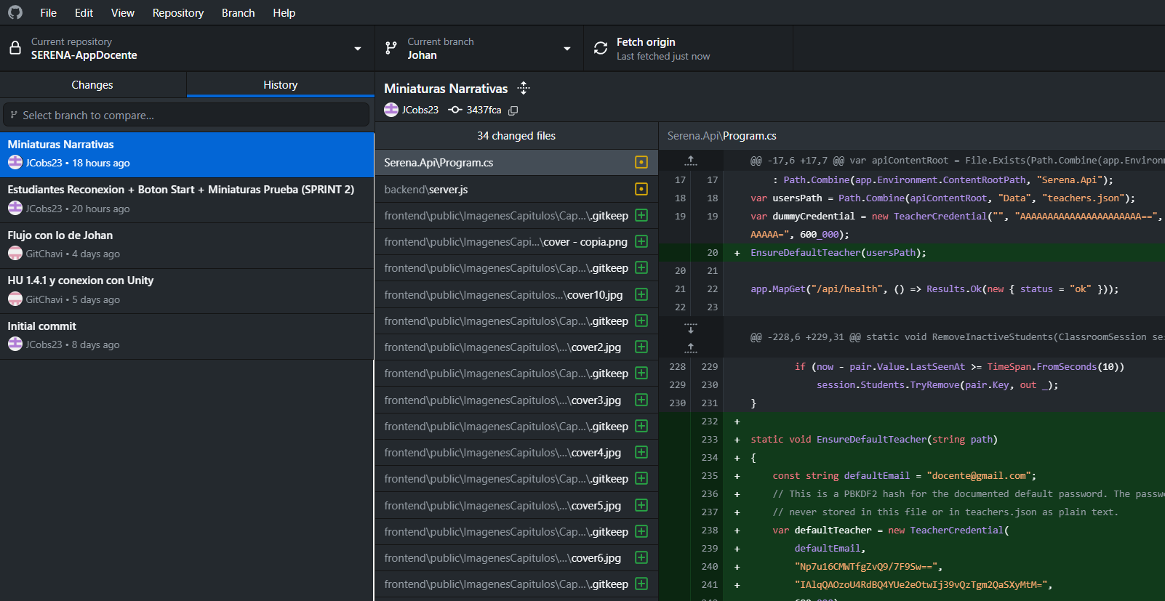

Pruebas
Acta de Entrega de funcionalidades
- Acta de entrega de funcionalidades.

Tabla X. Acta de Entrega de SMMV
ACTA DE ENTREGA ADJUNTAR

Demo
Producto de la implementación de las HU comprometidas, el equipo de trabajo obtiene un demo, el cual debe estar disponible a los interesados. En este apartado indique el enlace para acceder al demo y suministre instrucciones básicas para que los interesados puedan acceder e interactuar con el demo.
3. [1.2] Demo: este criterio de evaluación incluye los siguientes ítems: el equipo incluye un enlace público, evidencias e instrucciones básicas para acceder e interactuar con el demo. En el demo se evidencia la implementación de las historias de usuario comprometidas. Un video del estado del SMMV en cada cierre del sprint.

El demo permite recorrer el flujo docente-estudiante y observar la sincronización de la narrativa. La versión disponible se ejecuta en una red local; no se encontró un enlace público ya publicado.

Enlace de acceso
Enlace público al instalador o video: [PENDIENTE: publicar el APK o video y pegar aquí el enlace]. El archivo APK por sí solo no reemplaza la API: el computador del docente debe ejecutar Serena.Api y permanecer accesible en la misma red Wi-Fi.

Requisitos
Computador Windows con .NET SDK 10, Node.js y npm; navegador web; aplicación de estudiante compilada para Android o Unity Editor; tablets Android si se desea probar con varios participantes; red Wi-Fi local compartida y puerto 5080 permitido en el firewall.

Preparación del computador docente
1. Desde PowerShell, confiar una sola vez el certificado local con: dotnet dev-certs https --trust.
2. Instalar dependencias del frontend y del backend si aún no están instaladas: npm.cmd --prefix frontend ci; npm.cmd --prefix backend ci.
3. Iniciar Serena.Api en una terminal: dotnet run --project Serena.Api --launch-profile Serena.
4. Iniciar el servicio Node/Socket.IO en otra terminal: npm.cmd --prefix backend run dev.
5. Iniciar la interfaz web en otra terminal: npm.cmd --prefix frontend run dev.
6. Abrir en el navegador la dirección local que indique Vite, normalmente http://localhost:5173. Registrar previamente una cuenta docente con Serena.Api/create-teacher.ps1 si todavía no existe.

Acceso e interacción
1. Iniciar sesión como docente, continuar al catálogo, seleccionar una narrativa y crear la sesión.
2. En Unity, configurar la URL base de la API. En una tablet debe usarse la dirección IPv4 local del computador docente, por ejemplo http://DIRECCION-IP:5080; localhost y 127.0.0.1 apuntan a la propia tablet y no sirven para esta conexión.
3. Ingresar el código de seis dígitos en la app estudiante y registrar un nombre. Comprobar que el participante aparezca en la sala de espera docente.
4. Pulsar Ready en la tablet. El docente puede iniciar cuando haya al menos un estudiante conectado y todos los conectados estén listos.
5. Iniciar la experiencia. La introducción se reproduce en las tablets; al terminar en todos los estudiantes conectados, el docente puede avanzar o retroceder las etapas desde la vista de proyección.
6. En la etapa de emoción, elegir una opción en la tablet y comprobar que la proyección actualiza los conteos grupales sin mostrar identidades. Repetir el flujo en la etapa de decisión.

Alcance y limitaciones del demo
El demo requiere que los dispositivos estén en la misma LAN y que la API siga activa en el computador docente. Las sesiones se mantienen en memoria y desaparecen al reiniciar el servidor. La comunicación de Unity con la API usa HTTP en esta demostración; por ello, el demo no debe emplearse con datos personales reales ni presentarse como despliegue público de producción.

Videos de estado por sprint
Cierre del Sprint 1: mostrar el inicio de sesión docente y la bienvenida; ingresar un código desde Unity; registrar el nombre; observar la conexión del estudiante en la sala y demostrar la actualización al desconectar y reconectar.
Cierre del Sprint 2: mostrar la sala de espera, Ready y el bloqueo de inicio cuando falta un estudiante listo; iniciar la experiencia; avanzar y retroceder etapas; enviar emoción y decisión desde una o más tablets; verificar la proyección agregada y sincronizada.
3. [1.2] Demo: este criterio de evaluación incluye los siguientes ítems: el equipo incluye un enlace público, evidencias e instrucciones básicas para acceder e interactuar con el demo. En el demo se evidencia la implementación de las historias de usuario comprometidas. Un video del estado del SMMV en cada cierre del sprint.

Retrospectiva

Sprint 1
Tras cerrar el Sprint 1 se realizó una reunión de retrospectiva para analizar el desarrollo del sprint, identificar cuáles fueron los aspectos que funcionaron adecuadamente y se definieron las estrategias que permitan mejorar los procesos en el Sprint 2. El análisis se apoya principalmente en los datos del tablero de Jira y en las observaciones del equipo durante el desarrollo.
Resultados del sprint
Durante la planeación, se comprometió con realizar 16 historias de usuario, las cuales equivalen a 60 story points. Al finalizar el sprint se completaron 9 HU, que suman 36 SP, como se muestra en la siguiente tabla.
Indicador | Planeado | Logrado | Cumplimiento
Historias de usuario | 16 | 9 | 56 %
Puntos de historia (SP) | 60 | 36 | 60 %

Las HU completadas fueron H.U.1.1.1, H.U.1.3.3, H.U.1.4.1, H.U.3.1.1, H.U.3.1.2, H.U.3.1.3, H.U.3.2.2, H.U.3.3.1 y H.U.3.3.2 y las historias de usuario que quedaron pendientes equivalen a 24 SP, las cuales fueron H.U.1.1.2, H.U.1.2.1, H.U.1.3.1, H.U.1.3.2, H.U.3.2.1, H.U.3.3.3 y H.U.3.4.1. Dando como resultado que la velocidad del equipo en este primer sprint fue de 36 story points, valor que se toma como referencia para la planeación del Sprint 2.
Respecto al objetivo del sprint, se cumplió parcialmente. En el flujo del estudiante se implementaron el ingreso del código de conexión y del nombre, así como la visualización de los compañeros que ingresan a la sala de espera. Quedó pendiente confirmar la implementación del botón “Listo” y del mensaje visual de confirmación. En el flujo del docente se conectó el inicio de sesión con la validación de credenciales y se integró la pantalla de bienvenida, que permite continuar hacia el catálogo de narrativas.
Aspectos que se hicieron bien
En primer lugar, se logró implementar los componentes de mayor complejidad técnica: la sala de espera con actualización en tiempo real, la validación del código de sesión y el ingreso seguro de credenciales. De igual manera, el sprint avanzó en las dos épicas que se seleccionaron, con la Épica 1 (acceso del docente) y la Épica 3 (conexión de estudiantes).
En segundo lugar, el equipo superó las dificultades en el uso de Git. Algunos integrantes no tenían dominio de la herramienta al inicio, pero recibieron una explicación por parte de los compañeros que si lo dominaban y pudieron integrar su trabajo al repositorio. Esto fortaleció la colaboración y dejó un conocimiento compartido para los siguientes sprints.
Como tercero, la naturaleza de las HU seleccionadas facilitó el desarrollo. Debido a la estrecha relación entre varias HU, la implementación de una cubría parcialmente el trabajo de otra, lo que alivió la carga de algunos integrantes.
Por último, las dependencias fueron identificadas desde la planeación. En particular, se previó simular el código de sesión de la Épica 2, lo que evitó bloqueos del flujo de conexión del estudiante. Además, el uso de Jira permitió hacer seguimiento del avance con datos verificables gracias a los estados y responsables definidos.
Aspectos a mejorar
En primer lugar, el tiempo efectivo de desarrollo fue menor al planeado. Aunque el sprint tuvo una duración teórica de dos semanas, el scrum poker y el primer sprint planning se realizaron dentro de ese mismo periodo, por lo que el tiempo real disponible para implementar fue menor al considerado al estimar los 60 SP. Esto, sumado a la ausencia de velocidad histórica, condujo a un compromiso superior a la capacidad real del equipo.
En segundo lugar, la disponibilidad de los integrantes no se consideró durante la asignación. Tres miembros del equipo presentaron demoras en sus tareas por compromisos académicos de otras asignaturas, una variable previsible en el contexto universitario el cual debe incorporarse al cálculo de la capacidad en los siguientes sprints.
Como tercero, existió una brecha inicial en el manejo de Git. Aunque fue resuelta durante el sprint gracias al apoyo de los compañeros con mayor dominio, esta situación retrasó las primeras integraciones.
Por último, la distribución de las HU presentó una debilidad de organización. Debido a la estrecha relación entre varias historias de usuario, estas se asignaron a distintos responsables sin agruparlas por afinidad, de modo que el trabajo de un integrante cubría parte de la HU de otro. Si bien esto alivió la carga, generó dificultad para determinar qué estaba efectivamente terminado y desbalanceó el esfuerzo individual. Además, las HU pendientes corresponden en su mayoría a aspectos visuales y de consistencia, los cuales dependen de que las pantallas ya estén construidas.
Estrategias de mejora
Aspecto por mejorar | Estrategia propuesta
Tiempo de ceremonias dentro del sprint | Realizar el planning y el scrum poker antes del inicio del sprint, o descontar ese tiempo al calcular la capacidad.
Sobrecompromiso | Planear con base en la velocidad observada (36 SP) y reservar un margen del 10 % al 15 % para imprevistos.
Carga académica de los integrantes | Consultar la disponibilidad individual durante el planning y ajustar los SP asignados a cada integrante.
Manejo de GitHub | Acordar un flujo de ramas y commits al inicio del sprint y compartir una guía rápida de uso.
Solapamiento entre historias | Agrupar las HU relacionadas y asignarlas a un mismo responsable o a una pareja de trabajo.
Seguimiento del avance | Realizar reuniones diarias breves (10 a 15 minutos) y una revisión intermedia para reasignar tareas oportunamente.
Historias pendientes | Incluir las 7 HU no completadas (24 SP) como prioridad del Sprint 2, comenzando por H.U.1.3.2 y H.U.1.1.2, que completan el flujo del docente.

Sprint 2
Tras cerrar el Sprint 2 se realizó un sondeo de retrospectiva para analizar el desarrollo de las HUs planteadas, identificamos que, si bien hay aspectos a mejorar, se logró identificar y mejorar el rendimiento de los desarrolladores en proporción a la cantidad de HUs finalizadas. Este análisis se apoya principalmente en los datos del tablero de Jira y en las observaciones hechas por cada integrante durante el desarrollo.
Indicador | Planeado | Logrado | Cumplimiento
Historias de usuario | 29 | 25 | 86%
Puntos de historia (SP) | 192 | 160 | 83%

Las HU completadas fueron H.U.1.2.1, H.U.2.1.1, H.U.2.1.2, H.U.2.1.3, H.U.2.2.1, H.U.2.3.1, H.U.2.3.2, H.U.2.3.3, H.U.2.3.4, H.U.3.2.1, H.U.3.3.3, H.U.4.1.1, H.U.4.1.2, H.U.4.1.3, H.U.4.1.4, H.U.4.2.1, H.U.4.3.1, H.U.4.3.2, H.U.4.4.1, H.U.4.4.2, H.U.5.1.1, H.U.5.1.3, H.U.5.3.1, H.U.5.3.3 y H.U.5.4.2, para un total de 25 historias de usuario. Entre ellas se encuentran tres historias que habían quedado pendientes en el Sprint 1 (H.U.1.2.1, H.U.3.2.1 y H.U.3.3.3), las cuales fueron arrastradas a este sprint y cerradas satisfactoriamente. Las historias que quedaron pendientes equivalen a 32 SP, y fueron H.U.5.2.1, H.U.5.2.2 y H.U.5.2.3, que siguen en progreso, y H.U.5.5.1, que está en revisión. Dando como resultado que la velocidad del equipo en este sprint fue de 160 story points, valor que se toma como referencia para la planeación del siguiente sprint.

Aspectos que se hicieron bien
Como seguimiento a la retrospectiva del sprint 1, el equipo dio mayor visibilidad al avance mediante Jira, con responsables y estados para los elementos del backlog. En el registro compartido aparecen 26 elementos en Done, 3 en In Progress y 1 en In Review. Esto facilita identificar el trabajo concluido y las tareas que requieren seguimiento.
A su vez hubo avances en varias áreas del sistema: la gestión de sesiones y participantes, el control de etapas, la introducción audiovisual y la interacción del estudiante desde la tableta. El trabajo abarcó componentes relacionados de las aplicaciones docente y estudiante, así como la proyección y la sincronización.
Además, durante la integración de ramas se protegieron los cambios locales antes de hacer el merge, permitiendo conservar el trabajo previo y revisar después qué cambios del merge requerían recuperación o ajuste. Es un aprendizaje concreto frente a las dificultades iniciales con Git identificadas en el sprint 1.

Aspectos que se pueden mejorar
Aunque Jira muestra un avance considerable, todavía hay 3 elementos en In Progress y 1 en In Review. Por lo que conviene terminar su implementación y revisión antes de considerar cerradas las funcionalidades asociadas.
Por otro lado, lla integración entre ramas aún requiere más cuidado. En el merge de App Estudiante, algunos cambios locales corrían riesgo de ser sobrescritos y, al revisar el código integrado, se detectó que el envío de respuestas no se había conservado. Con lo que para próximos merges será necesario revisar los cambios de escenas y scripts, proteger el trabajo local y comprobar el flujo completo entre tableta, servidor, aplicación docente y proyección.
También es importante distinguir el estado Done de la verificación funcional: cada criterio de validación debe comprobarse con su caso de prueba y evidencia correspondiente. Por último, las recomendaciones del sprint 1 sobre capacidad y disponibilidad deben mantenerse en la planeación, reservando tiempo para integración, pruebas y solución de imprevistos.

Aspecto por mejorar | Estrategia propuesta
Elementos pendientes o en revisión | Revisar los 3 elementos In Progress y el elemento In Review, asignar responsables y acordar condiciones claras para cerrarlos.
Integración de ramas y protección de cambios | Antes de cada merge, revisar el estado del árbol de trabajo, respaldar cambios locales y comparar los scripts y escenas afectados. Después, verificar que los cambios integrados sigan presentes.
Verificación de criterios de validación | Asociar cada criterio con un caso de prueba, resultado obtenido y evidencia. Marcar una tarea como terminada cuando su comportamiento también haya sido verificado.
Pruebas de integración entre componentes | Comprobar el flujo completo de conexión, respuesta del estudiante, recepción en la API y actualización de la vista docente y la proyección.
Capacidad y disponibilidad del equipo | Continuar considerando la velocidad observada en el sprint 1, la disponibilidad académica de cada integrante y un margen para integración y correcciones.
Archivos generados de Unity en el repositorio | Revisar el seguimiento de archivos temporales de compilación, como .utmp, y mantener en Git los recursos fuente necesarios para el proyecto.

Resumen del desarrollo
Al finalizar los sprints 1 y 2, el equipo alcanzó un avance de 196 de los 625 story points estimados para el proyecto, equivalente al 31,4 %. En ambos sprints se planearon 252 SP y se lograron 196, para un cumplimiento conjunto del 77,8 %. De las 45 historias comprometidas, se completaron 34 (75,6 %).

Periodo | HU planeadas | HU logradas | Cumplimiento de HU | SP planeados | SP logrados | Cumplimiento de SP | Avance sobre los 625 SP del proyecto
Sprint 1 | 16 | 9 | 56,3 % | 60 | 36 | 60,0 % | 5,8 %
Sprint 2 | 29 | 25 | 86,2 % | 192 | 160 | 83,3 % | 25,6 %
Acumulado | 45 | 34 | 75,6 % | 252 | 196 | 77,8 % | 31,4 %

Al finalizar tenemos un desarrollo del proyecto del % que corresponde a ### de 6X0 historias de usuario, finalizamos con una deuda tecnica de X historias de usuario. A continuacion se presenta un resumen del desarrollo:

Al finalizar el Sprint 1 y 2 se llego a la conclusion que………….

Referencias

Chart.js. (2025, October 13). Chart.js. Retrieved September 9, 2026, from https://www.chartjs.org/docs/latest/
Freeman, A. (2022). Pro ASP.NET Core 6: Develop Cloud-Ready Web Applications Using MVC, Blazor, and Razor Pages. Apress.
Goldberg, J. (2022). Learning TypeScript: Enhance Your Web Development Skills Using Type-safe JavaScript. O'Reilly Media, Incorporated.
Kumari, K. A., Sadasivam, G. S., Dharani, D., & Niranjanamurthy, M. (2021). Edge Computing: Fundamentals, Advances and Applications. CRC Press.
Microsoft. (2023, Noviembre 17).
Smith, J. P. (2021). Entity Framework Core in Action, Second Edition. Manning.
SQLite Consortium. (2025, 05 31). Appropriate Uses For SQLite. SQLite Official Documentation. https://sqlite.org/whentouse.html
WebSocket API (WebSockets) - Web APIs | MDN. (2026, July 8). MDN Web Docs. Retrieved September 9, 2026, from https://developer.mozilla.org/en-US/docs/Web/API/WebSockets_API
Wieruch, R. (2022). The Road to React: Your journey to master plain yet pragmatic React. Leanpub.
Stanton, A., Gaster, B., & Dykstra, T. (n.d.). ASP.NET Core SignalR production hosting and scaling. Microsoft Learn. Retrieved September 9, 2026, from https://learn.microsoft.com/en-us/aspnet/core/signalr/scale?view=aspnetcore-10.0
Dykstra, T., Ross, C., & Halter, S. (n.d.). Kestrel web server in ASP.NET Core. Microsoft Learn. Retrieved September 9, 2026, from https://learn.microsoft.com/en-us/aspnet/core/fundamentals/servers/kestrel?view=aspnetcore-10.0

Anexos

- Ilustración del mapa general de historias de usuario del SMMV
- Prototipo de alta fidelidad
- Modelo C4
- Jira
- Diapositivas

